

МЭРИЯ ГОРОДА НОВОСИБИРСКА

ПОСТАНОВЛЕНИЕ

От 21.12.2020 № 4112

О проекте планировки и проектах межевания территории, ограниченной перспективным направлением ул. Фрунзе, границей города Новосибирска, Гусинобродским шоссе, в Дзержинском районе

В целях выделения элементов планировочной структуры, установления границ территорий общего пользования, границ зон планируемого размещения объектов капитального строительства, определения характеристик и очередности планируемого развития территории, с учетом протокола общественных обсуждений и заключения о результатах общественных обсуждений, в соответствии с Градостроительным кодексом Российской Федерации, постановлением Правительства Российской Федерации от 19.11.2014 № 1221 «Об утверждении Правил присвоения, изменения и аннулирования адресов», решением Совета депутатов города Новосибирска от 24.05.2017 № 411 «О Порядке подготовки документации по планировке территории, внесения в нее изменения и ее отмены и признании утратившими силу отдельных решений Совета депутатов города Новосибирска», постановлением мэрии города Новосибирска от 29.10.2019 № 3971 «О подготовке проекта планировки и проектов межевания территории, ограниченной перспективным направлением ул. Фрунзе, границей города Новосибирска, Гусинобродским шоссе, в Дзержинском районе», руководствуясь Уставом города Новосибирска, ПОСТАНОВЛЯЮ:
1. Утвердить проект планировки территории, ограниченной перспективным направлением ул. Фрунзе, границей города Новосибирска, Гусинобродским шоссе, в Дзержинском районе» (приложение 1).
2. Утвердить проект межевания территории квартала 262.01.01.02 в границах проекта планировки территории, ограниченной перспективным направлением ул. Фрунзе, границей города Новосибирска, Гусинобродским шоссе, в Дзержинском районе (приложение 2).
3. Утвердить проект межевания территории квартала 262.03.00.07 в границах проекта планировки территории, ограниченной перспективным направлением ул. Фрунзе, границей города Новосибирска, Гусинобродским шоссе, в Дзержинском районе (приложение 3).

4. Утвердить проект межевания территории, предусматривающий размещение линейного объекта транспортной инфраструктуры местного значения − автомобильной дороги общего пользования по ул. Биатлонной в Дзержинском районе (приложение 4).
5. Присвоить адреса образуемым земельным участкам:
согласно приложению 1 к проекту межевания территории квартала 262.01.01.02 в границах проекта планировки территории, ограниченной перспективным направлением ул. Фрунзе, границей города Новосибирска, Гусинобродским шоссе, в Дзержинском районе;
согласно приложению 1 к проекту межевания территории квартала 262.03.00.07 в границах проекта планировки территории, ограниченной перспективным направлением ул. Фрунзе, границей города Новосибирска, Гусинобродским шоссе, в Дзержинском районе;
согласно приложению 1 к проекту межевания территории, предусматривающему размещение линейного объекта транспортной инфраструктуры местного значения − автомобильной дороги общего пользования по ул. Биатлонной в Дзержинском районе.
6. Признать утратившим силу постановление мэрии города Новосибирска от 15.03.2019 № 900 «О проекте планировки территории, ограниченной перспективным направлением ул. Фрунзе, границей города Новосибирска, Гусинобродским шоссе, перспективной магистралью, в Дзержинском районе».
7. Департаменту строительства и архитектуры мэрии города Новосибирска разместить постановление на официальном сайте города Новосибирска в информационно-телекоммуникационной сети «Интернет».
8. Департаменту информационной политики мэрии города Новосибирска в течение семи дней со дня издания постановления обеспечить опубликование постановления.
9. Контроль за исполнением постановления возложить на заместителя мэра города Новосибирска – начальника департамента строительства и архитектуры мэрии города Новосибирска.
Мэр города Новосибирска | А. Е. Локоть

Кучинская
2275337
ГУАиГ
Приложение 1
к постановлению мэрии
города Новосибирска
от 21.12.2020 № 4112

ПРОЕКТ
планировки территории, ограниченной перспективным направлением ул. Фрунзе, границей города Новосибирска, Гусинобродским шоссе,
в Дзержинском районе»

1. Чертеж планировки территории (приложение 1).
2. Положение о характеристиках планируемого развития территории (приложение 2).
3. Положения об очередности планируемого развития территории (приложение 3).
____________

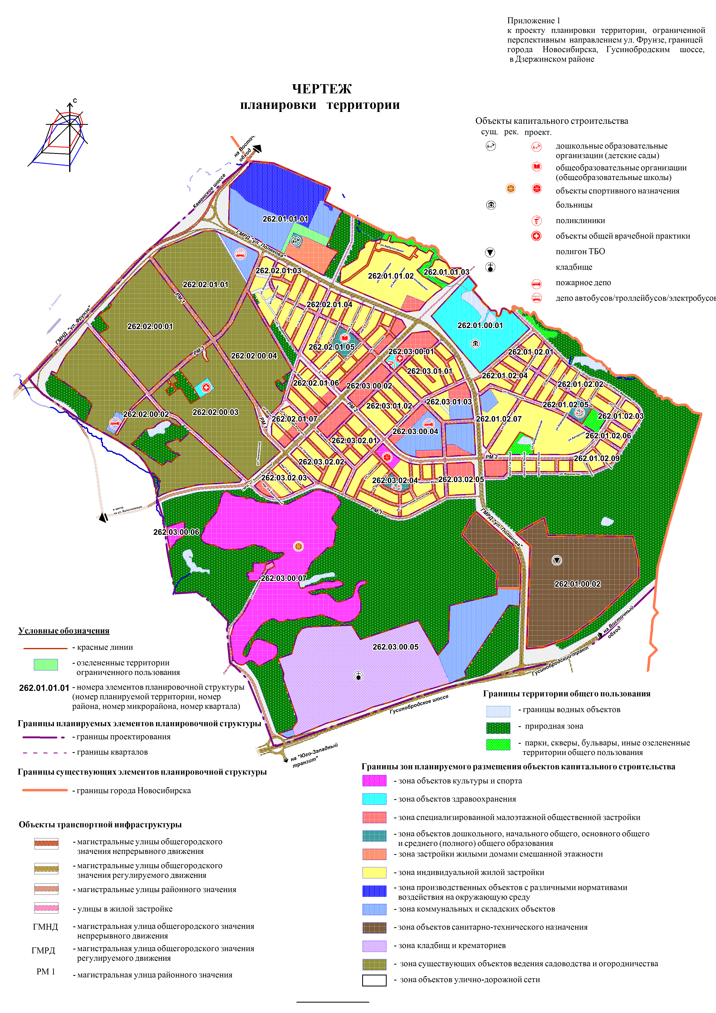
Приложение 2
к проекту планировки территории, ограниченной перспективным направлением ул. Фрунзе, границей города Новосибирска, Гусинобродским шоссе, в Дзержинском районе

ПОЛОЖЕНИЕ
о характеристиках планируемого развития территории

1. Характеристики планируемого развития территории

Проект планировки территории, ограниченной перспективным направлением ул. Фрунзе, границей города Новосибирска, Гусинобродским шоссе, в Дзержинском районе (далее – проект планировки) разработан в отношении территории, ограниченной перспективным направлением ул. Фрунзе, границей города Новосибирска, Гусинобродским шоссе, в Дзержинском районе (далее – планируемая территория).

Проект планировки разработан с учетом основных положений Генерального плана города Новосибирска, утвержденного решением Совета депутатов города Новосибирска от 26.12.2007 № 824 «О Генеральном плане города Новосибирска», Правил землепользования и застройки города Новосибирска, утвержденных решением Совета депутатов города Новосибирска от 24.06.2009 № 1288 «О правилах землепользования и застройки города Новосибирска». Развитие планируемой территории предусматривается на расчетный срок до 2030 года.

Проект планировки выполнен с целью выделения элементов планировоч-ной структуры планируемой территории, установления характеристик планируемого развития данных элементов: районов, микрорайонов, кварталов.

Границы зон планируемого размещения объектов капитального строительства принимаются в соответствии с Генеральным планом города Новосибирска и некоторым уточнением по реально существующей градостроительной ситуации.

Площадь планируемой территории – 1116,12 га.

1.1. Размещение объектов капитального строительства

различного назначения

В местах расположения существующих объектов предусматривается возможность развития планируемой территории с размещением новых объектов капитального строительства соответствующего назначения. Места планируемого размещения объектов капитального строительства предназначены для размещения новых объектов на расчетный срок до 2030 года:
в границах зоны индивидуальной жилой застройки размещаются индивидуальные жилые дома с приквартирными участками. Предусмотрена возможность размещения необходимых объектов для обслуживания населения, в том числе магазинов, объектов общественного питания, аптек, организаций связи, отделения почтовой связи, банков, приемных пунктов прачечных и химчисток;
в границах зоны объектов здравоохранения размещаются больницы, диспансеры, поликлиники, здания общей врачебной практики, станция скорой медицинской помощи, автопарковки местного обслуживания;
в границах зоны объектов культуры и спорта размещаются спортивно-оздоровительные комплексы и клубы, бассейны, бани, сауны, открытые игровые площадки и другие объекты, автопарковки местного обслуживания;
в границах зоны коммунальных и складских объектов размещаются сохраняемые производственные, автотранспортные, складские и сервисные предприятия, могут размещаться новые предприятия аналогичного назначения с размером санитарно-защитной зоны не более 50 м, станции технического обслуживания автомобилей, автомойки;
в границах зоны улично-дорожной сети, ограниченной красными линиями, размещаются элементы городских улиц: проезжая часть, тротуары, технические полосы инженерных сетей, газоны, парковочные карманы и другие элементы.
В составе всех зон, кроме зоны улично-дорожной сети, могут размещаться объекты инженерно-технического обеспечения застройки.
В соответствии с нормативными требованиями на планируемой территории размещаются объекты социально-культурного и коммунально-бытового обслуживания населения районного значения: поликлиника со взрослым и детским отделениями, взрослые и детские библиотеки, отделения почтовой связи, торговые центры, продовольственный рынок, детские школы искусств, дома детского творчества. Также могут размещаться другие необходимые службы коммунально-бытового обслуживания, охраны правопорядка: опорные пункты полиции, общественные уборные, жилищно-эксплуатационные службы жилых районов.
Предполагается, что численность населения планируемой территории на расчетный срок составит 7,2 тыс. человек, средняя плотность населения жилых кварталов – 6,45 человек/га.
Общеобразовательные школы и детские дошкольные учреждения расположены в нормативной пешеходной доступности от жилых комплексов кварталов (микрорайонов).
Радиус доступности для школ принят 500 м, для детских садов: 300 м - в многоэтажной застройке, 500 м - в малоэтажной застройке.

1.1.1. Размещение объектов капитального строительства

федерального значения

Размещение объектов капитального строительства федерального значения на планируемой территории:
в квартале 262.02.00.02 предусмотрено строительство пожарного депо на 4 машины;
в квартале 262.03.00.04 предусмотрено строительство пожарного депо на 8 машин.

1.1.2. Размещение объектов капитального строительства

регионального значения

Существующие на территории объекты капитального строительства регионального значения сохраняются на расчетный срок. Предусмотрено размещение новых объектов:
в квартале 262.03.00.01 – амбулаторно-поликлинического учреждения на 200 посещений в смену для взрослых, 80 посещений в смену для детей;
в квартале 262.03.00.01 – объекта общей врачебной практики;
в квартале 262.02.00.03 – объекта общей врачебной практики на 200 посещений в смену.
На расчетный срок предусматривается реконструкция существующего государственного автономного учреждения Новосибирской области «Спортивная школа олимпийского резерва по биатлону».

1.1.3. Размещение объектов капитального строительства

местного значения

На расчетный срок предусматривается строительство новых объектов дошкольного образования:
в квартале 262.02.01.05 – общеобразовательной организации (общеобразовательной школы) на 1000 мест;
в квартале 262.01.02.05 – дошкольной образовательной организации (детского сада) на 150 мест;
в квартале 262.03.02.04 – дошкольной образовательной организации (детского сада) на 150 мест.
На расчетный срок предусматривается размещение и строительство новых объектов физкультурно-спортивного назначения – спортивного комплекса с бассейном в квартале 262.03.02.04.
На расчетный срок предусматривается реконструкция существующих и строительство новых объектов улично-дорожной сети в пределах установленных проектом красных линий.

1.2. Развитие системы транспортного обслуживания

Проектные предложения о совершенствовании улично-дорожной сети планируемой территории основаны на анализе современного состояния улично-дорожной сети и выявленных проблем ее развития, опираются на решения, заложенные в Генеральном плане города Новосибирска на период до 2030 года.
Предусматривается развитие существующих и строительство новых эле-ментов системы транспортного обслуживания планируемой территории.
Опорный каркас магистральной сети улиц планируемой территории сформирован радиальными и дуговыми магистральной улицей общегородского значения непрерывного движения (продолжение ул. Фрунзе) и магистральными улицами общегородского значения регулируемого движения (ул. Бориса Богаткова, Гусинобродское шоссе, ул. Полякова).
Радиальные: продолжение ул. Фрунзе, продолжение ул. Бориса Богаткова, Гусинобродское шоссе. Дуговая - ул. Полякова.
Гусинобродское шоссе и ул. Фрунзе переходят в ул. Гусинобродский Тракт и Каменское шоссе с выходом на проектируемый «Восточный обход» соответственно. Связи с соседними территориями обеспечивает ул. Полякова.
Магистральные улицы районного значения – ул. РМ-1, ул. РМ-2, ул. РМ-3 – обеспечивают перераспределение транспортных потоков и транспортных связей жилых территорий с городскими магистралями, улицы в жилой застройке связывают объекты застройки в пределах микрорайонов, кварталов. Таким образом, проектом планировки формируется улично-дорожная сеть с более высокой степенью связности.
На расчетный срок площадь улично-дорожной сети и городских улиц в красных линиях будет занимать 188,60 га.
Протяженность сети магистральных улиц составит 24 км, что обеспечит плотность магистральной сети в границах проектирования 2,22 км/кв. км. Общая протяженность улично-дорожной сети при этом будет равна 51,4 км, что обеспечит плотность улично-дорожной сети в границах проектирования 4,6 км/кв. км.
Проектом планировки учитывается необходимость строительства транс-портных развязок, в том числе в двух уровнях. На пересечениях магистральных улиц общегородского значения обеспечивается пропуск непрерывного транспортного потока в прямом направлении для улицы более высокой категории.
Новая троллейбусная линия прокладывается по ул. Бориса Богаткова, ул. Полякова.
В границах квартала 262.02.01.01 планируется строительство депо автобусов/троллейбусов/электробусов с проектной вместимостью до 150 машино-мест.
Автобусные маршруты предусмотрены, в том числе действующие, по Гусинобродскому шоссе, ул. Фрунзе, ул. Бориса Богаткова, ул. Биатлонной, ул. Полякова.

1.3. Развитие системы инженерно-технического обеспечения

На расчетный срок предусматриваются мероприятия по развитию систем инженерно-технического обеспечения территории.

1.3.1. Водоснабжение

Для обеспечения стабильного водоснабжения существующей и проектируемой застройки планируемой территории необходимо построить два водовода Д 300 мм от понизительной насосной станции «Раздольное».
Водоснабжение планируемой территории возможно от существующих и вновь выстроенных магистральных сетей водопровода.
Проектом планировки предусматривается дальнейшее развитие централизованной системы водоснабжения, при этом намечается максимальное использование существующих сетей водопровода с заменой труб на больший диаметр при необходимости.
Нормы на хозяйственно-питьевое водопотребление приняты в соответствии с СП 31.13330.2012 «Свод правил. Водоснабжение. Наружные сети и сооружения. Актуализированная редакция СНиП 2.04.02-84*. С изменением № 1» (далее – СП 31.13330.2012) и составляют на 2030 год 300 л/сутки на 1 человека. Нормами водопотребления учтены расходы воды на хозяйственно-питьевые нужды в жилых и общественных зданиях.
Расход воды на хозяйственно-питьевые нужды до 2030 года составит 1730,40 куб. м/сутки.
Расход воды на противопожарные нужды и расчетное количество одновременных пожаров принят согласно СП 31.13330.2012. Противопожарный расход на наружное пожаротушение составит 120 л/сек (3 пожара по 40 л/сек).
Водоснабжение территории возможно от существующих и вновь выстроенных магистральных сетей водопровода.
Проектом предусматривается дальнейшее развитие централизованной си-стемы водоснабжения, при этом намечается максимальное использование суще-ствующих сетей водопровода с заменой труб на больший диаметр при необходимости.

1.3.2. Водоотведение

Расчетное водоотведение от проектируемой и сохраняемой застройки планируемой территории определено в соответствии с расчетным водопотреблением и составляет до 2030 года 1442,0 куб. м/сутки.

В соответствии с Генеральным планом города Новосибирска на период до 2030 года основной объем работ по магистральным коллекторам и головным сооружениям системы канализации будет направлен на реновацию и реконструкцию действующей системы с расширением ее на новые участки массового строительства в границах города.

Для планируемой территории предусмотрены мероприятия по развитию правобережного бассейна канализования – коллектор Д 500 мм по Гусинобродскому шоссе от коллектора Д 500 мм до коллектора Д 500 мм по ул. Технической.

Для канализования планируемой застройки запроектирована 1 насосная станция перекачки. Канализационная насосная станция № 2 перекачивает стоки до существующего коллектора Д 500 мм по ул. Волочаевской.

Проверка существующих самотечного и напорного коллекторов, а также пропускной способности, канализационной насосной станции № 50 показала, что они смогут принять стоки от существующей и проектируемой застройки.

1.3.3. Теплоснабжение

На планируемой территории предлагается новое строительство различного типа: многоквартирная жилая застройка, застройка индивидуальными жилыми домами, а также объектами социальной инфраструктуры.
Расчет тепловых нагрузок по вновь проектируемой жилой застройке выполнен в соответствии с СП 124.13330.2012 «Свод правил. Тепловые сети. Актуализированная редакция СНиП 41-02-2003», СП 50.13330.2012 «Свод правил. Тепловая защита зданий. Актуализированная редакция СНиП 23-02-2003».
На расчетный срок строительства по жилой застройке удельные расходы тепла на отопление составят:
для 1 – 3-этажных зданий – 186,5 Вт/кв. м;
для многоэтажных зданий – 87,0 Вт/кв. м.
Средний тепловой поток на горячее водоснабжение при обеспеченности общей площадью на 1 человека по проектируемой застройке составит 14,9 Вт/кв. м.
Проектом планировки предусматривается централизованная система теплоснабжения для существующих и проектируемых жилых, административных и общественных зданий.
Тепловые нагрузки на планируемой территории составят:
по жилым микрорайонам (кварталам) – 30,22 МВт (24,18 Гкал/час);
по объектам социально-культурного и коммунально-бытового назначения – 8,32 МВт (6,67 Гкал/час);
всего – 38,54 МВт (30,85 Гкал/час).
Теплоснабжение индивидуальных жилых домов предполагается децентрализованным от индивидуальных экологически чистых источников тепла, автономных теплогенераторов, использующих в качестве топлива природный газ. Выбор индивидуальных источников тепла объясняется тем, что объекты имеют незначительную тепловую нагрузку и находятся на значительном расстоянии друг от друга, что влечет за собой большие потери в тепловых сетях и значительные вложения по прокладке сетей.
Также возможно осуществить теплоснабжение отдельных объектов соци-ально-культурного и коммунально-бытового назначения от котлов типа «ЗИОСАБ-45,125,175», которые могут работать на одном из трех видов топлива: газ, солярка или твердое топливо.

1.3.4. Газоснабжение

Схемой газоснабжения города Новосибирска предусматривается перевод существующей жилой застройки и промышленных объектов, использующих сжиженный углеводородный газ, на природный газ.
В городе принимается трехступенчатое распределение природного газа:
1 ступень – газопроводы высокого давления до 12,0 кгс/кв. см;
2 ступень – газопроводы высокого давления до 6,0 кгс/кв. см;
3 ступень – газопроводы низкого давления до 3,0 кгс/кв. см.
К газопроводам высокого давления 12,0 кгс/кв. см подключаются головные газорегуляторные пункты (далее – ГГРП).
К газопроводам высокого давления до 6,0 кгс/кв. см подключаются:
газорегуляторные пункты (далее – ГРП);
коммунально-бытовые потребители;
отопительные котельные;
промышленные предприятия.
Для обеспечения всех существующих и перспективных потребителей при-родным газом Схемой газоснабжения города Новосибирска запланирована мо-дернизация существующих газораспределительных станций (далее – ГРС) ГРС-2 и ГРС-6 с сохранением существующих газопроводов, увеличением пропускной способности существующих газопроводов и обеспечением необходимого давления у конечных потребителей.
Выбор схемы газоснабжения, числа ГРП и принцип построения распределительных газопроводов обусловлен объемом, структурой и плотностью газопотребления.
Распределение газа по кварталам предусматривается по следующей схеме:
газопроводами высокого давления до Р = 12,0 кгс/кв. см – от ГРС до ГГРП;
газопроводами высокого давления до Р = 6,0 кгс/кв. см – от ГГРП до отопительных котельных, предприятий, газорегуляторных пунктов для жилых домов;
газопроводами низкого давления до Р = 3,0 кгс/кв. см – от газорегуляторных пунктов до жилых домов.
Расчетные показатели потребления природного газа приняты в соответствии с СП 42-101-2003 «Свод правил по проектированию и строительству. Общие положения по проектированию и строительству газораспределительных систем из металлических и полиэтиленовых труб» (далее – СП 42-101-2003). Максимально-часовые расходы газа на индивидуально-бытовые нужды определены из максимальной производительности газовых приборов с учетом коэффициента одновременности этих приборов. Коэффициент одновременности принят по разделу 3 СП 42-101-2003 в зависимости от численности газоснабжаемого населения.
Годовые расходы газа определены в соответствии с принятыми расчетными показателями максимально-часовых расходов газа приборами и коэффициентами часового максимума.
Ориентировочный максимально-часовой расход газа в границах планируемой территории на расчетный срок на индивидуально-бытовые нужды и отопление жилых домов составит 698,43 куб. м.
Ориентировочный годовой расход газа в границах планируемой территории на индивидуально-бытовые нужды и отопление жилых домов составит 1466727 куб. м.

1.3.5. Электроснабжение

Для электроснабжения районов и жилых массивов планируется строительство четырех новых распределительных пунктов 10 кВт и прокладка кабельных линий 10 кВт.
Генеральным планом города Новосибирска (приложение 23) предусмотрены мероприятия по переводу электрической подстанции (далее – ПС) «Волочаевская» на напряжение 220 кВ с установкой двух трансформаторов 220/110/10 кВ мощностью 40 MBA и строительством отпайки от линии электропередачи 220 кВ ПС «Отрадная-Заря».
Инвестиционной программой акционерного общества «Региональные электрические сети» на 2016 – 2020 годы, утвержденной приказом министерства жилищно-коммунального хозяйства и энергетики Новосибирской области от 16.05.2017 № 120, предусмотрены мероприятия по реконструкции ПС 110/10 кВ «Волочаевская» с заменой силовых трансформаторов 2x16 MBA на трансформаторы мощностью 2x25 MBA.
Электрическая нагрузка планируемой территории составит:
электрическая нагрузка жилищного фонда – 1206,00 кВ;
электрическая нагрузка на объекты социально-культурного и коммунально-бытового назначения – 964,00 кВ.
Общие электрические нагрузки – 2170,0 кВ.

2. Определение многофункциональных зон и планируемого
значения их в городской застройке

В границах планируемой территории выделены границы следующих зон планируемого размещения объектов социально-культурного и коммунально-бытового назначения, иных объектов капитального строительства:
зона застройки жилыми домами смешанной этажности;
зона индивидуальной жилой застройки;
зона специализированной малоэтажной общественной застройки;
зона объектов здравоохранения;
зона объектов дошкольного, начального общего, основного общего и среднего (полного) общего образования;
зона объектов культуры и спорта;
зона производственных объектов с различными нормативами воздействия на окружающую среду;
зона коммунальных и складских объектов;
зона кладбищ и крематориев;
зона объектов санитарно-технического назначения.
Также проектом планировки предусматриваются зоны рекреационного назначения, в том числе:
природная зона;
парки, скверы, бульвары, иные озелененные территории общего пользования;
озелененные территории ограниченного пользования.

2.1. Решения в части определения базового баланса зонирования
планируемой территории

Баланс планируемой территории в границах проекта планировки представлен в таблице 1.

Таблица 1
Баланс планируемой территории на 2030 год

№  п/п | Наименование зон планируемого размещения объектов социально-культурного и  коммунально-бытового назначения,  иных объектов капитального  строительства | Площадь планируемой территории
 |  | га | процент  от общей  площади  планируемой  территории

1 | 2 | 3 | 4
1 | Площадь планируемой территории, в том числе: | 1116,12 | 100
1.1 | Зоны рекреационного назначения, в том числе:
1.1.1 | Зона объектов культуры и спорта | 67,31 | 6,03
1.2 | Общественно-деловые зоны, в том числе:
1.2.1 | Зона специализированной малоэтажной общественной застройки | 26,86 | 2,41
1.2.2 | Зона объектов здравоохранения | 21,76 | 1,95
1.2.3 | Зона объектов дошкольного, начального общего, основного общего и среднего (полного) общего образования | 6,2 | 0,56
1.3 | Жилые зоны, в том числе:
1.3.1 | Зона застройки жилыми домами смешанной этажности | 5,31 | 0,48
1.3.2 | Зона индивидуальной жилой застройки | 159,04 | 14,25
1.4 | Производственные зоны, в том числе:
1.4.1 | Зона производственных объектов с различными нормативами воздействия на окружающую среду | 18,68 | 1,67
1.4.2 | Зона коммунальных и складских объектов | 49,72 | 4,45
1.5 | Зоны инженерной и транспортной инфраструктур, в том числе:
1.5.1 | Зона улично-дорожной сети | 188,60 | 16,9
1.6 | Зоны специального назначения, в том числе:
1.6.1 | Зона кладбищ и крематориев | 60,63 | 5,43
1.6.2 | Зона объектов санитарно-технического назначения | 59,76 | 5,35
1.7 | Озелененные территории ограниченного пользования | 2,33 | 0,21
1.8 | Парки, скверы, бульвары, иные озелененные территории общего пользования | 7,78 | 0,70
1.9 | Природная зона | 268,62 | 24,07
1.10 | Водные объекты | 8,08 | 0,72
1.11 | Зона существующих объектов ведения садоводства и огородничества | 165,44 | 14,82

2.2. Основные показатели развития планируемой территории

Основные показатели развития планируемой территории, расчет параметров системы обслуживания населения осуществлен с учетом Местных нормативов градостроительного проектирования города Новосибирска, утвержденных решением Совета депутатов города Новосибирска от 02.12.2015 № 96, и представлен в таблице 2.

Таблица 2

Основные показатели развития планируемой территории

№  п/п | Показатель | Единицы измерения | Итого  до 2030 года

1 | 2 | 3 | 4
1 | Территория
1.1 | Площадь планируемой территории, в том числе: | га | 1116,12
1.1.1 | Зоны рекреационного назначения, в том числе: | га
1.1.1.1 | Зона объектов культуры и спорта | га | 67,31
1.1.2 | Общественно-деловые зоны, в том числе: | га
1.1.2.1 | Зона специализированной малоэтажной общественной застройки | га | 26,86
1.1.2.2 | Зона объектов здравоохранения | га | 21,76
1.1.2.3 | Зона объектов дошкольного, начального общего, основного общего и среднего (полного) общего образования | га | 6,2
1.1.3 | Жилые зоны, в том числе: | га
1.1.3.1 | Зона застройки жилыми домами смешанной этажности | га | 5,31
1.1.3.2 | Зона индивидуальной жилой застройки | га | 159,04
1.1.4 | Производственные зоны, в том числе: | га
1.1.4.1 | Зона производственных объектов с различными нормативами воздействия на окружающую среду | га | 18,68
1.1.4.2 | Зона коммунальных и складских объектов | га | 49,72
1.1.5 | Зоны инженерной и транспортной инфраструктур, в том числе: | га
1.1.5.1 | Зона улично-дорожной сети | га | 188,6
1.1.6 | Зоны специального назначения, в том числе: | га
1.1.6.1 | Зона кладбищ и крематориев | га | 60,63
1.1.6.2 | Зона объектов санитарно-технического назначения | га | 59,76
1.1.7 | Озелененные территории ограниченного пользования | га | 2,33
1.1.8 | Парки, скверы, бульвары, иные озелененные территории общего пользования | га | 7,78
1.1.9 | Природная зона | га | 268,62
1.1.10 | Водные объекты | га | 8,08
1.1.11 | Зона существующих объектов ведения садоводства и огородничества | га | 165,44
2. | Население
2.1 | Численность населения | тыс.  человек | 7,2
2.2 | Жилищный фонд | тыс. кв. м | 216
2.3 | Жилищная обеспеченность | кв. м/  человека | 30
3 | Объекты социального и культурно-бытового обслуживания населения
3.1 | Дошкольные образовательные организации (детские сады) | мест | 640
3.2 | Общеобразовательные организации (общеобразовательные школы) | мест | 1000
3.3 | Поликлиники, диспансеры, объекты общей врачебной практики | посещений в смену | 280
4 | Транспортная инфраструктура
4.1 | Протяженность улично-дорожной сети | км | 52,3
4.2 | Плотность улично-дорожной сети | км | 4,7
____________

Приложение 3
к проекту планировки территории, ограниченной перспективным направлением ул. Фрунзе, границей города Новосибирска, Гусинобродским шоссе, в Дзержинском районе

ПОЛОЖЕНИЕ
об очередности развития планируемой территории

В соответствии с приложением 2 к Программе комплексного развития социальной инфраструктуры города Новосибирска на 2017 – 2030 годы, утвержденной решением Совета депутатов города Новосибирска от 21.12.2016 № 329, запланировано:
строительство здания общей врачебной практики по ул. Чемпионской (приложение 206) в 2030 году;
строительство здания общей врачебной практики по ул. Бориса Богаткова (приложение 207) в 2030 году.
Срок реализации развития систем водоснабжения и водоотведения в соответствии с постановлением мэрии города Новосибирска от 06.05.2013 № 4303 «Об утверждении схемы водоснабжения города Новосибирска до 2015 и до 2030 годов и схемы водоотведения города Новосибирска до 2015 и до 2030 годов» – до 2030 года.
Срок реализации объектов социальной инфраструктуры в границах проекта планировки принят в соответствии с решением Совета депутатов города Новосибирска от 21.12.2016 № 329 «О Программе комплексного развития социальной инфраструктуры города Новосибирска на 2017 – 2030 годы» – до 2030 года.
Строительство физкультурно-спортивных сооружений предполагается исходя из целей, установленных постановлением Правительства Новосибирской области от 23.01.2015 № 24-п «Об утверждении государственной программы Новосибирской области «Развитие физической культуры и спорта в Новосибирской области», после 2020 года.
____________
Приложение 2
к постановлению мэрии
города Новосибирска
от 21.12.2020 № 4112

ПРОЕКТ
межевания территории квартала 262.01.01.02 в границах проекта планировки территории, ограниченной перспективным
направлением ул. Фрунзе, границей города
Новосибирска, Гусинобродским шоссе,
в Дзержинском районе

1. Текстовая часть проекта межевания территории:
1.1. Сведения об образуемом земельном участке (приложение 1).
1.2. Сведения о границах территории, в отношении которой утвержден проект межевания (приложение 2).
2. Чертеж межевания территории (приложение 3).
____________
Приложение 1
к проекту межевания территории квартала 262.01.01.02 в границах проекта планировки территории, ограниченной перспективным направлением ул. Фрунзе, границей города Новосибирска, Гусинобродским шоссе, в Дзержинском районе

СВЕДЕНИЯ
об образуемых земельных участках на кадастровом плане территории

Условный  номер  образуемого  земельного участка на  чертеже | Вид разрешенного использования  образуемого земельного участка  в соответствии с проектом  планировки территории | Площадь  образуемого  земельного  участка и его частей,  га | Адрес земельного  участка | Возможные способы образования земельногоучастка

1 | 2 | 3 | 4 | 5
ЗУ 1 | Малоэтажная многоквартирная жилая застройка (2.1.1) – малоэтажные многоквартирные дома, индивидуальные гаражи; иные вспомогательные сооружения | 0,0756 | Российская Федерация, Новосибирская область, городской округ город Новосибирск, город Новосибирск, ул. Амбулаторная, з/у 12/1 | Образование земельного участка из земель, государственная собственность на которые не разграничена, в кадастровом квартале 54:35:012200
ЗУ 2 | Малоэтажная многоквартирная жилая застройка (2.1.1) – малоэтажные многоквартирные дома, индивидуальные гаражи; иные вспомогательные сооружения | 0,0734 | Российская Федерация, Новосибирская область, городской округ город Новосибирск, город Новосибирск, ул. Амбулаторная, з/у 10/1 | Образование земельного участка из земель, государственная собственность на которые не разграничена, в кадастровом квартале 54:35:012200
______________
Приложение 2
к проекту межевания территории квартала 262.01.01.02 в границах проекта планировки территории, ограниченной перспективным направлением ул. Фрунзе, границей города Новосибирска, Гусинобродским шоссе, в Дзержинском районе

СВЕДЕНИЯ
о границах территории, в отношении которой утвержден проект межевания

№  точки | Координаты
 | X | Y

1 | 2 | 3
1 | 492889.20 | 4206409.97
2 | 492902.05 | 4206443.95
3 | 492896.68 | 4206455.96
4 | 492888.64 | 4206485.30
5 | 492924.76 | 4206502.03
6 | 492924.44 | 4206510.22
7 | 492922.17 | 4206515.62
8 | 492917.60 | 4206514.46
9 | 492882.32 | 4206500.85
10 | 492873.49 | 4206522.60
11 | 492881.21 | 4206529.91
12 | 492877.95 | 4206542.22
13 | 492877.97 | 4206559.46
14 | 492873.18 | 4206587.31
15 | 492869.85 | 4206603.53
16 | 492852.19 | 4206633.59
17 | 492847.76 | 4206639.36
18 | 492852.04 | 4206642.54
19 | 492848.93 | 4206647.33
20 | 492855.33 | 4206651.57
21 | 492843.36 | 4206674.94
22 | 492851.67 | 4206681.37
23 | 492841.03 | 4206698.04
24 | 492834.28 | 4206692.66
25 | 492828.05 | 4206704.70
26 | 492798.17 | 4206763.11
27 | 492801.67 | 4206766.75
28 | 492817.61 | 4206779.27
29 | 492812.63 | 4206792.79
30 | 492798.76 | 4206814.60
31 | 492776.23 | 4206797.04
32 | 492772.65 | 4206799.14
33 | 492740.60 | 4206784.38
34 | 492734.50 | 4206757.90
35 | 492721.25 | 4206739.47
36 | 492699.33 | 4206719.39
37 | 492681.88 | 4206696.72
38 | 492678.89 | 4206694.43
39 | 492636.14 | 4206734.15
40 | 492617.62 | 4206765.09
41 | 492558.25 | 4206858.37
42 | 492544.48 | 4206868.95
43 | 492518.86 | 4206830.87
44 | 492461.14 | 4206761.78
45 | 492397.27 | 4206709.55
46 | 492386.59 | 4206615.27
47 | 492578.82 | 4206168.12
48 | 492589.07 | 4206148.45
49 | 492682.34 | 4206155.17
50 | 492703.24 | 4206165.20
51 | 492708.71 | 4206186.79
52 | 492714.82 | 4206189.34
53 | 492763.54 | 4206274.31
54 | 492823.07 | 4206291.65
55 | 492844.01 | 4206326.47
56 | 492853.35 | 4206321.47
57 | 492876.18 | 4206335.27
58 | 492892.10 | 4206363.21
59 | 492888.53 | 4206373.53
60 | 492886.72 | 4206403.45

Примечания: система координат – МСК НСО.
____________
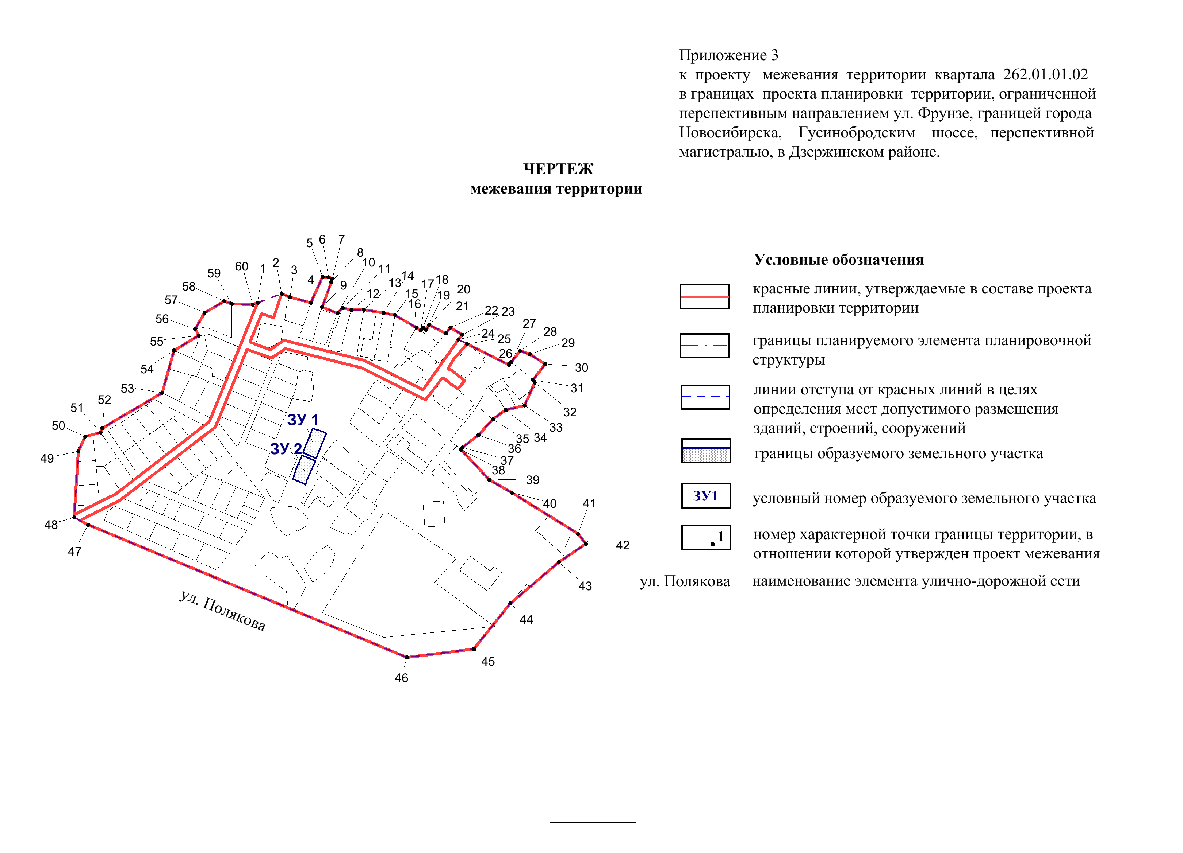
Приложение 3
к постановлению мэрии
города Новосибирска
от 21.12.2020 № 4112

ПРОЕКТ
межевания территории квартала 262.03.00.07 в границах проекта планировки территории, ограниченной перспективным направлением ул. Фрунзе,
границей города Новосибирска, Гусинобродским шоссе,
в Дзержинском районе

1. Текстовая часть проекта межевания территории:
1.1. Сведения об образуемом земельном участке (приложение 1).
1.2. Сведения о границах территории, в отношении которой утвержден проект межевания (приложение 2).
2. Чертеж межевания территории (приложение 3).
____________

Приложение 1

к проекту межевания территории квартала 262.03.00.07 в границах проекта планировки территории, ограниченной перспективным направлением ул. Фрунзе, границей города Новосибирска, Гусинобродским шоссе, в Дзержинском районе

СВЕДЕНИЯ
об образуемом земельном участке

Условный номер  земельного участка на чертеже межевания территории | Вид разрешенного использования  образуемого земельного участка  в соответствии с проектом  планировки территории | Площадь  образуемого земельного участка,  га | Адрес земельного  участка | Возможный способ образования  земельного участка

1 | 2 | 3 | 4 | 5
ЗУ 1 | Спорт (5.1) – объекты для размещения спортивных клубов, спортивных залов, бассейнов; объекты для устройства площадок для занятия спортом и физкультурой, в том числе водным; спортивно-зрелищные сооружения с трибунами более 500 зрителей; спортивные базы и лагеря | 24,0172 | Российская Федерация, Новосибирская область, городской округ город Новосибирск, город Новосибирск, ул. Биатлонная, з/у 2 | Перераспределение земельных участков с кадастровыми номерами 54:35:015085:27, 54:35:015085:12, 54:35:015085:14, 54:35:015085:15, 54:35:015085:16, 54:35:015085:17, 54:35:015085:18, 54:35:015085:19, 54:35:015085:20, 54:35:015085:21, 54:35:015085:22, 54:35:015085:23, 54:35:015085:24, 54:35:015085:25, 54:35:000000:21250, 54:35:000000:25690, 54:35:000000:21253 и земель, государственная собственность на которые не разграничена

____________

Приложение 2
к проекту межевания территории квартала 262.03.00.07 в границах проекта планировки территории, ограниченной перспективным направлением ул. Фрунзе, границей города Новосибирска, Гусинобродским шоссе, в Дзержинском районе

СВЕДЕНИЯ
о границах территории, в отношении которой утвержден проект межевания

№  точки | Координаты
 | X | Y

1 | 2 | 3
1 | 490481,51 | 4206315,29
2 | 490486,02 | 4206314,55
3 | 490489,39 | 4206312,61
4 | 490491,53 | 4206310,44
5 | 490493,02 | 4206307,8
6 | 490493,78 | 4206304,86
7 | 490493,76 | 4206301,82
8 | 490492,72 | 4206291,52
9 | 490491,57 | 4206281,22
10 | 490490,69 | 4206276,7
11 | 490489,43 | 4206272,27
12 | 490487,79 | 4206267,96
13 | 490485,8 | 4206263,8
14 | 490483,47 | 4206259,83
15 | 490480,80 | 4206256,07
16 | 490477,83 | 4206252,55
17 | 490474,57 | 4206249,30
18 | 490471,05 | 4206246,33
19 | 490467,29 | 4206243,67
20 | 490463,31 | 4206241,33
21 | 490459,15 | 4206239,34
22 | 490456,13 | 4206238,46
23 | 490452,01 | 4206237,13
24 | 490443,78 | 4206234,86
25 | 490393,45 | 4206220,07
26 | 490390,62 | 4206218,54
27 | 490386,91 | 4206216,12
28 | 490383,45 | 4206213,34
29 | 490380,28 | 4206210,24
30 | 490377,42 | 4206206,84
31 | 490374,92 | 4206203,18
32 | 490373,4 | 4206199,84
33 | 490347,78 | 4206131,64
34 | 490346,88 | 4206127,86
35 | 490346,3 | 4206124,04
36 | 490346,05 | 4206120,18
37 | 490346,13 | 4206116,34
38 | 490346,53 | 4206112,53
39 | 490347,24 | 4206108,77
40 | 490348,27 | 4206105,10
41 | 490349,61 | 4206101,5
42 | 490351,25 | 4206098,04
43 | 490353,17 | 4206094,72
44 | 490356,01 | 4206090,78
45 | 490388,54 | 4206060,33
46 | 490392,11 | 4206056,72
47 | 490395,34 | 4206052,81
48 | 490397,4 | 4206049,93
49 | 490399,74 | 4206046,01
50 | 490401,74 | 4206041,91
51 | 490403,4 | 4206037,66
52 | 490404,69 | 4206033,28
53 | 490405,84 | 4206026,95
54 | 490406,22 | 4206023,53
55 | 490406,41 | 4206012,47
56 | 490407,02 | 4205993,98
57 | 490406,89 | 4205990,78
58 | 490406,84 | 4205987,57
59 | 490405,85 | 4205983,38
60 | 490405,15 | 4205980,45
61 | 490400,42 | 4205960,58
62 | 490399,03 | 4205955,92
63 | 490398,13 | 4205950,52
64 | 490397,65 | 4205945,05
65 | 490397,89 | 4205940,75
66 | 490398,61 | 4205935,75
67 | 490399,77 | 4205930,83
68 | 490410,91 | 4205911,04
69 | 490416,00 | 4205903,72
70 | 490418,29 | 4205900,44
71 | 490420,02 | 4205912,86
72 | 490422,39 | 4205925,63
73 | 490431,42 | 4205960,28
74 | 490438,42 | 4205995,39
75 | 490437,55 | 4206010,09
76 | 490438,1 | 4206024,8
77 | 490443,11 | 4206066,68
78 | 490450,33 | 4206108,25
79 | 490461,91 | 4206144,95
80 | 490465,77 | 4206147,74
81 | 490469,15 | 4206148,89
82 | 490472,72 | 4206149,16
83 | 490476,24 | 4206148,50
84 | 490479,47 | 4206146,97
85 | 490482,22 | 4206144,68
86 | 490485,54 | 4206140,76
87 | 490488,5 | 4206136,55
88 | 490491,08 | 4206132,11
89 | 490493,26 | 4206127,45
90 | 490494,44 | 4206124,04
91 | 490495,30 | 4206120,54
92 | 490495,83 | 4206116,97
93 | 490496,03 | 4206113,38
94 | 490495,89 | 4206109,77
95 | 490495,41 | 4206106,20
96 | 490488,94 | 4206077,28
97 | 490488,77 | 4206072,22
98 | 490488,70 | 4206067,16
99 | 490490,44 | 4206057,29
100 | 490491,37 | 4206047,30
101 | 490491,48 | 4206037,28
102 | 490490,77 | 4206027,27
103 | 490489,25 | 4206017,36
104 | 490478,20 | 4205988,58
105 | 490469,44 | 4205959,02
106 | 490467,11 | 4205946,49
107 | 490465,76 | 4205933,81
108 | 490465,40 | 4205921,07
109 | 490464,29 | 4205912,33
110 | 490462,37 | 4205903,72
111 | 490459,66 | 4205895,34
112 | 490456,18 | 4205887,24
113 | 490451,96 | 4205879,5
114 | 490442,67 | 4205864,8
115 | 490444,32 | 4205860,36
116 | 490445,58 | 4205855,78
117 | 490446,59 | 4205849,52
118 | 490451,32 | 4205844,59
119 | 490454,94 | 4205842,94
120 | 490459,86 | 4205841,04
121 | 490464,17 | 4205839,83
122 | 490469,81 | 4205838,53
123 | 490476,1 | 4205837,55
124 | 490481,92 | 4205837,18
125 | 490487,18 | 4205837,34
126 | 490491,01 | 4205837,8
127 | 490507,7 | 4205842,53
128 | 490532,72 | 4205868,89
129 | 490536,54 | 4205874,67
130 | 490548,17 | 4205888,34
131 | 490558,35 | 4205898,74
132 | 490563,17 | 4205901,14
133 | 490568,34 | 4205902,61
134 | 490578,2 | 4205904,48
135 | 490592,07 | 4205909,41
136 | 490618,02 | 4205922,67
137 | 490624,40 | 4205927,58
138 | 490631,58 | 4205933,93
139 | 490654,63 | 4205959,68
140 | 490664,98 | 4205972,63
141 | 490671,41 | 4205980,48
142 | 490698,62 | 4206011,47
143 | 490709,01 | 4206023,51
144 | 490715,29 | 4206029,00
145 | 490723,24 | 4206034,75
146 | 490726,58 | 4206037,61
147 | 490729,07 | 4206041,25
148 | 490730,51 | 4206045,4
149 | 490730,09 | 4206063,09
150 | 490730,42 | 4206066,66
151 | 490731,32 | 4206070,12
152 | 490732,79 | 4206073,39
153 | 490734,77 | 4206076,37
154 | 490737,70 | 4206079,41
155 | 490741,10 | 4206081,89
156 | 490744,88 | 4206083,78
157 | 490748,91 | 4206085,00
158 | 490813,55 | 4206098,7
159 | 490819,32 | 4206099,21
160 | 490827,93 | 4206099,8
161 | 490847,65 | 4206097,8
162 | 490873,63 | 4206119,28
163 | 490893,06 | 4206103,53
164 | 490897,90 | 4206100,59
165 | 490902,39 | 4206098,31
166 | 490905,46 | 4206096,41
167 | 490908,44 | 4206094,41
168 | 490914,89 | 4206089,36
169 | 490927,20 | 4206078,06
170 | 490930,83 | 4206076,46
171 | 490934,6 | 4206076,02
172 | 490937,68 | 4206076,85
173 | 490940,81 | 4206078,21
174 | 490957,73 | 4206087,50
175 | 491007,74 | 4206118,66
176 | 491017,08 | 4206125,09
177 | 491022,55 | 4206129,47
178 | 491028,05 | 4206133,36
179 | 491035,46 | 4206137,85
180 | 491038,91 | 4206139,08
181 | 491041,98 | 4206139,64
182 | 491045,77 | 4206139,49
183 | 491048,95 | 4206138,83
184 | 491052,14 | 4206137,84
185 | 491055,9 | 4206135,92
186 | 491059,25 | 4206133,36
187 | 491062,23 | 4206130,87
188 | 491064,87 | 4206128,86
189 | 491069,51 | 4206125,32
190 | 491071,89 | 4206123,50
191 | 491106,39 | 4206091,30
192 | 491108,16 | 4206088,62
193 | 491116,19 | 4206061,96
194 | 491117,88 | 4206056,34
195 | 491120,46 | 4206040,59
196 | 491121,99 | 4206036,23
197 | 491134,47 | 4206000,88
198 | 491135,78 | 4205997,19
199 | 491138,00 | 4205990,89
200 | 491138,04 | 4205987,79
201 | 491138,27 | 4205984,58
202 | 491139,12 | 4205979,16
203 | 491137,36 | 4205971,48
204 | 491135,96 | 4205964,29
205 | 491134,95 | 4205961,03
206 | 491134,01 | 4205957,34
207 | 491131,22 | 4205949,32
208 | 491129,61 | 4205945,27
209 | 491127,75 | 4205941,58
210 | 491125,82 | 4205937,96
211 | 491123,62 | 4205934,16
212 | 491100,59 | 4205887,88
213 | 491095,56 | 4205876,61
214 | 491091,70 | 4205868,79
215 | 491085,12 | 4205854,28
216 | 491038,12 | 4205759,48
217 | 491041,15 | 4205705,50
218 | 491049,49 | 4205652,36
219 | 491053,09 | 4205615,00
220 | 491054,87 | 4205573,55
221 | 491056,96 | 4205561,86
222 | 491061,76 | 4205550,46
223 | 491061,26 | 4205545,65
224 | 491065,05 | 4205537,83
225 | 491069,64 | 4205535,62
226 | 491074,65 | 4205530,07
227 | 491080,46 | 4205518,87
228 | 491083,91 | 4205507,09
229 | 491083,86 | 4205490,05
230 | 491082,23 | 4205480,51
231 | 491080,6 | 4205473,69
232 | 491086,44 | 4205467,06
233 | 491091,83 | 4205461,09
234 | 491092,84 | 4205443,88
235 | 491093,58 | 4205436,82
236 | 491096,88 | 4205417,86
237 | 491101,77 | 4205395,94
238 | 491109,71 | 4205367,70
239 | 491112,89 | 4205365,57
240 | 491117,81 | 4205361,42
241 | 491120,16 | 4205359,05
242 | 491123,33 | 4205354,53
243 | 491125,29 | 4205351,21
244 | 491126,89 | 4205348,42
245 | 491128,24 | 4205345,50
246 | 491129,33 | 4205342,48
247 | 491130,36 | 4205338,18
248 | 491131,00 | 4205334,69
249 | 491130,97 | 4205329,80
250 | 491130,69 | 4205326,6
251 | 491129,41 | 4205322,28
252 | 491127,97 | 4205318,74
253 | 491125,16 | 4205314,03
254 | 491121,60 | 4205309,87
255 | 491117,38 | 4205306,36
256 | 491112,64 | 4205303,62
257 | 491105,24 | 4205300,89
258 | 491092,09 | 4205294,90
259 | 491082,93 | 4205291,48
260 | 491074,39 | 4205290,07
261 | 491069,36 | 4205288,43
262 | 491041,08 | 4205280,53
263 | 491031,92 | 4205277,55
264 | 491025,24 | 4205274,99
265 | 491009,92 | 4205267,29
266 | 490994,03 | 4205263,49
267 | 490990,02 | 4205261,40
268 | 490981,55 | 4205255,55
269 | 490893,57 | 4205181,01
270 | 490851,77 | 4205167,64
271 | 490844,44 | 4205163,00
272 | 490840,59 | 4205160,31
273 | 490835,59 | 4205157,45
274 | 490827,49 | 4205152,78
275 | 490824,65 | 4205151,71
276 | 490821,72 | 4205150,90
277 | 490818,73 | 4205150,36
278 | 490815,70 | 4205150,09
279 | 490812,66 | 4205150,09
280 | 490809,64 | 4205150,36
281 | 490805,35 | 4205151,56
282 | 490801,28 | 4205152,7
283 | 490796,53 | 4205154,03
284 | 490790,63 | 4205157,88
285 | 490787,10 | 4205159,99
286 | 490781,21 | 4205163,91
287 | 490776,42 | 4205170,28
288 | 490772,84 | 4205179,16
289 | 490768,76 | 4205179,82
290 | 490766,44 | 4205186,13
291 | 490754,54 | 4205245,03
292 | 490734,79 | 4205282,27
293 | 490726,54 | 4205302,93
294 | 490723,08 | 4205318,61
295 | 490724,12 | 4205430,92
296 | 490744,13 | 4205483,29
297 | 490755,53 | 4205518,49
298 | 490754,90 | 4205528,92
299 | 490748,25 | 4205546,22
300 | 490742,35 | 4205583,52
301 | 490720,56 | 4205618,70
302 | 490716,56 | 4205624,42
303 | 490711,78 | 4205631,83
304 | 490707,57 | 4205639,06
305 | 490706,12 | 4205642,01
306 | 490703,74 | 4205646,85
307 | 490701,43 | 4205654,38
308 | 490699,45 | 4205661,38
309 | 490695,98 | 4205672,47
310 | 490696,79 | 4205694,68
311 | 490699,67 | 4205717,28
312 | 490700,48 | 4205722,53
313 | 490687,81 | 4205738,40
314 | 490685,33 | 4205735,21
315 | 490667,98 | 4205712,79
316 | 490655,83 | 4205697,96
317 | 490644,16 | 4205647,43
318 | 490635,77 | 4205617,64
319 | 490626,9 | 4205605,55
320 | 490625,75 | 4205584,19
321 | 490623,97 | 4205551,12
322 | 490624,64 | 4205515,32
323 | 490570,17 | 4205517,08
324 | 490566,39 | 4205517,20
325 | 490561,80 | 4205480,59
326 | 490552,40 | 4205480,04
327 | 490552,48 | 4205471,93
328 | 490534,48 | 4205471,74
329 | 490534,35 | 4205484,74
330 | 490503,09 | 4205484,41
331 | 490500,33 | 4205486,35
332 | 490499,73 | 4205543,58
333 | 490499,68 | 4205548,38
334 | 490551,32 | 4205582,92
335 | 490551,35 | 4205580,50
336 | 490584,25 | 4205601,46
337 | 490612,13 | 4205603,90
338 | 490637,44 | 4205653,57
339 | 490601,25 | 4205668,31
340 | 490576,77 | 4205620,42
341 | 490479,54 | 4205558,46
342 | 490441,76 | 4205534,38
343 | 490434,32 | 4205530,03
344 | 490282,26 | 4205448,46
345 | 490271,56 | 4205439,61
346 | 490194,30 | 4205375,75
347 | 490124,79 | 4205354,45
348 | 490110,05 | 4205349,92
349 | 490107,62 | 4205350,16
350 | 490093,08 | 4205351,55
351 | 490058,64 | 4205353,82
352 | 490054,87 | 4205354,07
353 | 490044,81 | 4205354,74
354 | 490039,41 | 4205355,44
355 | 490013,74 | 4205358,80
356 | 490003,23 | 4205360,18
357 | 489939,64 | 4205366,28
358 | 489938,59 | 4205379,17
359 | 489935,00 | 4205380,25
360 | 489931,57 | 4205381,93
361 | 489928,46 | 4205384,15
362 | 489923,14 | 4205390,30
363 | 489920,09 | 4205394,50
364 | 489917,41 | 4205398,20
365 | 489915,11 | 4205403,18
366 | 489912,84 | 4205408,54
367 | 489911,01 | 4205414,08
368 | 489909,66 | 4205419,75
369 | 489908,79 | 4205428,50
370 | 489908,92 | 4205431,98
371 | 489911,34 | 4205440,11
372 | 489914,04 | 4205445,42
373 | 489924,50 | 4205460,78
374 | 489935,66 | 4205478,95
375 | 489937,35 | 4205484,17
376 | 489937,81 | 4205487,28
377 | 489936,71 | 4205495,73
378 | 489935,53 | 4205500,33
379 | 489934,01 | 4205504,63
380 | 489932,13 | 4205508,79
381 | 489929,9 | 4205512,76
382 | 489920,11 | 4205524,07
383 | 489909,17 | 4205534,29
384 | 489906,32 | 4205537,76
385 | 489903,87 | 4205542,32
386 | 489902,54 | 4205545,51
387 | 489901,71 | 4205551,33
388 | 489902,01 | 4205557,98
389 | 489904,99 | 4205564,38
390 | 489907,6 | 4205568,74
391 | 489928,21 | 4205604,60
392 | 489944,17 | 4205641,17
393 | 489947,35 | 4205648,01
394 | 489952,10 | 4205654,58
395 | 489955,07 | 4205657,66
396 | 489957,7 | 4205660,3
397 | 489960,62 | 4205663,08
398 | 489965,88 | 4205667,27
399 | 489971,49 | 4205670,98
400 | 489978,12 | 4205674,5
401 | 489984,55 | 4205677,83
402 | 489990,75 | 4205679,82
403 | 490003,15 | 4205681,52
404 | 490009,86 | 4205681,91
405 | 490016,59 | 4205681,71
406 | 490023,26 | 4205680,91
407 | 490031,79 | 4205678,88
408 | 490036,00 | 4205677,10
409 | 490038,81 | 4205674,58
410 | 490041,56 | 4205671,64
411 | 490043,77 | 4205668,20
412 | 490045,99 | 4205664,00
413 | 490058,71 | 4205634,12
414 | 490077,17 | 4205590,03
415 | 490080,13 | 4205583,41
416 | 490082,95 | 4205575,90
417 | 490085,84 | 4205565,72
418 | 490087,12 | 4205558,83
419 | 490087,99 | 4205554,92
420 | 490088,52 | 4205550,94
421 | 490088,71 | 4205546,93
422 | 490088,56 | 4205542,92
423 | 490088,06 | 4205538,93
424 | 490087,22 | 4205535,00
425 | 490085,71 | 4205530,32
426 | 490084,55 | 4205527,44
427 | 490083,13 | 4205524,64
428 | 490081,87 | 4205521,83
429 | 490078,22 | 4205517,22
430 | 490075,55 | 4205514,22
431 | 490072,64 | 4205511,46
432 | 490069,5 | 4205508,96
433 | 490066,15 | 4205506,74
434 | 490062,63 | 4205504,82
435 | 490058,98 | 4205503,21
436 | 490054,93 | 4205501,22
437 | 489995,53 | 4205479,04
438 | 489982,53 | 4205474,36
439 | 489974,97 | 4205470,07
440 | 489969,26 | 4205464,68
441 | 489966,03 | 4205457,84
442 | 489981,09 | 4205436,05
443 | 490004,64 | 4205441,04
444 | 490013,38 | 4205443,95
445 | 490022,59 | 4205448,38
446 | 490045,90 | 4205462,23
447 | 490095,75 | 4205497,84
448 | 490118,78 | 4205515,12
449 | 490146,21 | 4205535,71
450 | 490183,23 | 4205564,62
451 | 490187,60 | 4205568,99
452 | 490199,02 | 4205581,79
453 | 490206,03 | 4205591,60
454 | 490210,31 | 4205600,68
455 | 490222,15 | 4205622,76
456 | 490232,09 | 4205650,85
457 | 490231,35 | 4205654,34
458 | 490229,37 | 4205658,50
459 | 490217,74 | 4205681,31
460 | 490214,16 | 4205690,92
461 | 490212,67 | 4205695,69
462 | 490211,62 | 4205700,58
463 | 490211,02 | 4205705,54
464 | 490210,58 | 4205708,95
465 | 490210,87 | 4205717,41
466 | 490213,00 | 4205726,77
467 | 490216,62 | 4205734,70
468 | 490223,25 | 4205747,23
469 | 490225,15 | 4205752,08
470 | 490225,47 | 4205755,8
471 | 490225,17 | 4205759,54
472 | 490224,26 | 4205763,16
473 | 490221,75 | 4205779,74
474 | 490221,59 | 4205783,20
475 | 490221,19 | 4205786,53
476 | 490220,67 | 4205796,46
477 | 490230,26 | 4205838,67
478 | 490235,59 | 4205863,98
479 | 490235,97 | 4205867,37
480 | 490236,23 | 4205870,68
481 | 490236,42 | 4205876,77
482 | 490236,76 | 4205895,33
483 | 490236,98 | 4205898,86
484 | 490237,31 | 4205902,38
485 | 490237,76 | 4205905,88
486 | 490238,33 | 4205909,37
487 | 490239,02 | 4205912,84
488 | 490255,77 | 4205991,09
489 | 490255,92 | 4205994,22
490 | 490255,69 | 4205997,35
491 | 490255,07 | 4206000,42
492 | 490254,08 | 4206003,39
493 | 490223,23 | 4206080,22
494 | 490208,19 | 4206117,73
495 | 490206,77 | 4206121,70
496 | 490205,51 | 4206125,71
497 | 490204,4 | 4206129,78
498 | 490203,45 | 4206133,89
499 | 490202,66 | 4206138,03
500 | 490202,03 | 4206142,19
501 | 490201,56 | 4206146,38
502 | 490201,26 | 4206150,58
503 | 490201,11 | 4206154,79
504 | 490201,13 | 4206159,01
505 | 490201,32 | 4206163,22
506 | 490201,66 | 4206167,42
507 | 490202,17 | 4206171,60
508 | 490202,84 | 4206175,76
509 | 490203,67 | 4206179,89
510 | 490204,66 | 4206183,99
511 | 490205,80 | 4206188,04
512 | 490207,10 | 4206192,05
513 | 490208,57 | 4206196,03
514 | 490209,98 | 4206199,82
515 | 490213,16 | 4206207,25
516 | 490215,36 | 4206211,39
517 | 490219,14 | 4206218,07
518 | 490221,22 | 4206221,31
519 | 490222,95 | 4206224,03
520 | 490224,78 | 4206226,42
521 | 490227,27 | 4206229,77
522 | 490229,81 | 4206232,84
523 | 490232,03 | 4206235,54
524 | 490234,83 | 4206238,45
525 | 490237,03 | 4206240,69
526 | 490240,29 | 4206243,92
527 | 490244,07 | 4206247,44
528 | 490248,02 | 4206250,78
529 | 490252,11 | 4206253,92
530 | 490256,36 | 4206256,87
531 | 490260,74 | 4206259,61
532 | 490265,24 | 4206262,14
533 | 490269,86 | 4206264,46
534 | 490274,58 | 4206266,55
535 | 490279,4 | 4206268,42
536 | 490284,3 | 4206270,06
537 | 490289,27 | 4206271,46
538 | 490294,3 | 4206272,63
539 | 490299,38 | 4206273,56
540 | 490304,51 | 4206274,24
541 | 490309,65 | 4206274,68
542 | 490314,82 | 4206274,88
543 | 490319,98 | 4206274,84
544 | 490323,40 | 4206274,66
545 | 490329,45 | 4206274,1
546 | 490332,84 | 4206273,64
547 | 490337,82 | 4206272,76
548 | 490350,75 | 4206270,16
549 | 490357,12 | 4206268,88
550 | 490413,94 | 4206257,47
551 | 490423,43 | 4206256,93
552 | 490427,92 | 4206257,38
553 | 490432,34 | 4206258,27
554 | 490436,66 | 4206259,59
555 | 490440,82 | 4206261,33
556 | 490444,79 | 4206263,48
557 | 490448,52 | 4206266,00
558 | 490451,99 | 4206268,89
559 | 490455,16 | 4206272,11
560 | 490457,99 | 4206275,62
561 | 490460,46 | 4206279,39
562 | 490462,54 | 4206283,4
563 | 490464,22 | 4206287,59
564 | 490471,08 | 4206307,54
565 | 490472,67 | 4206310,58
566 | 490475,09 | 4206313,03
567 | 490478,13 | 4206314,64

____________

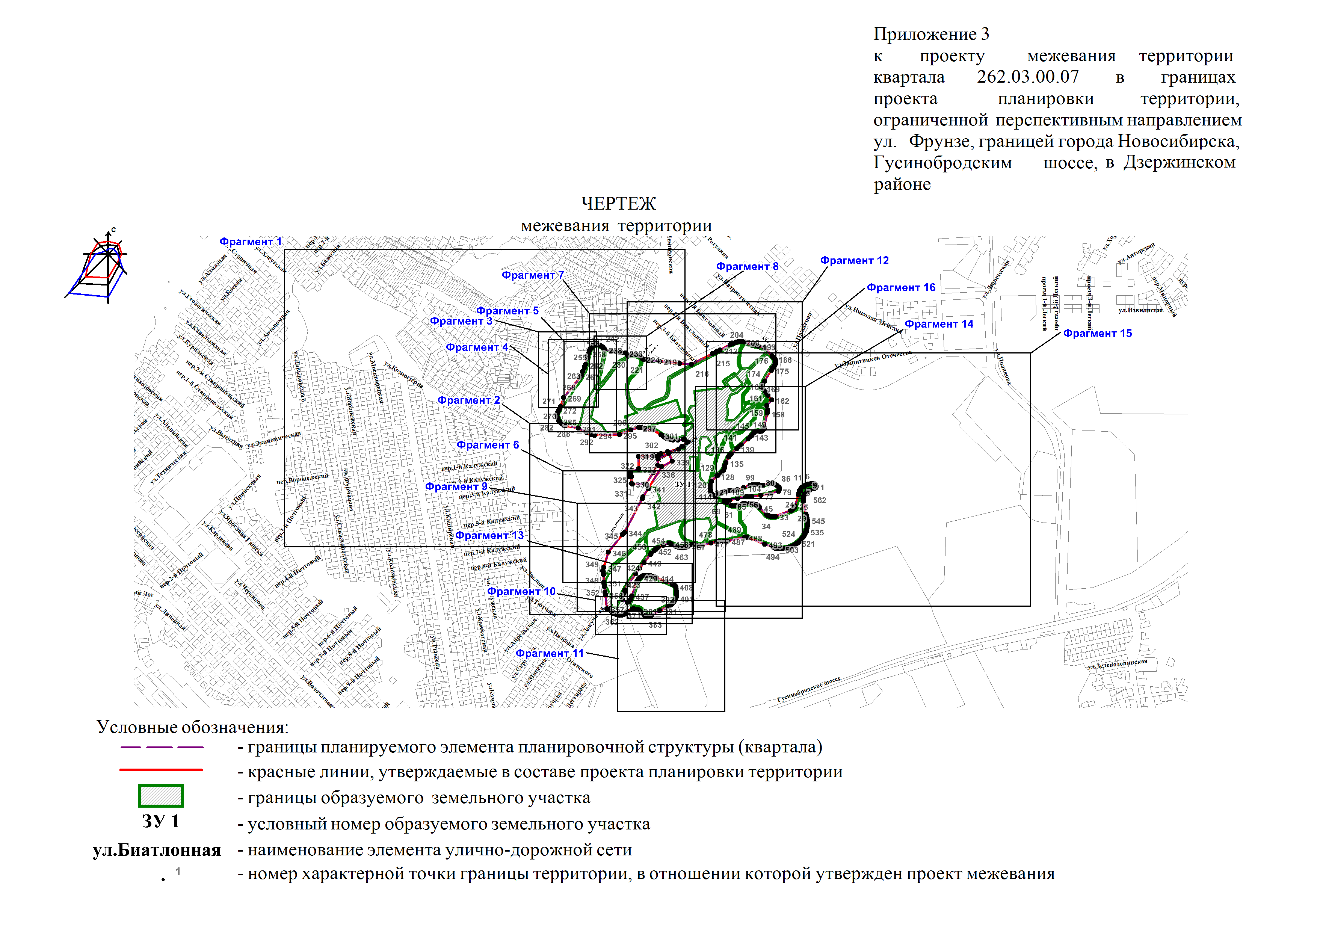
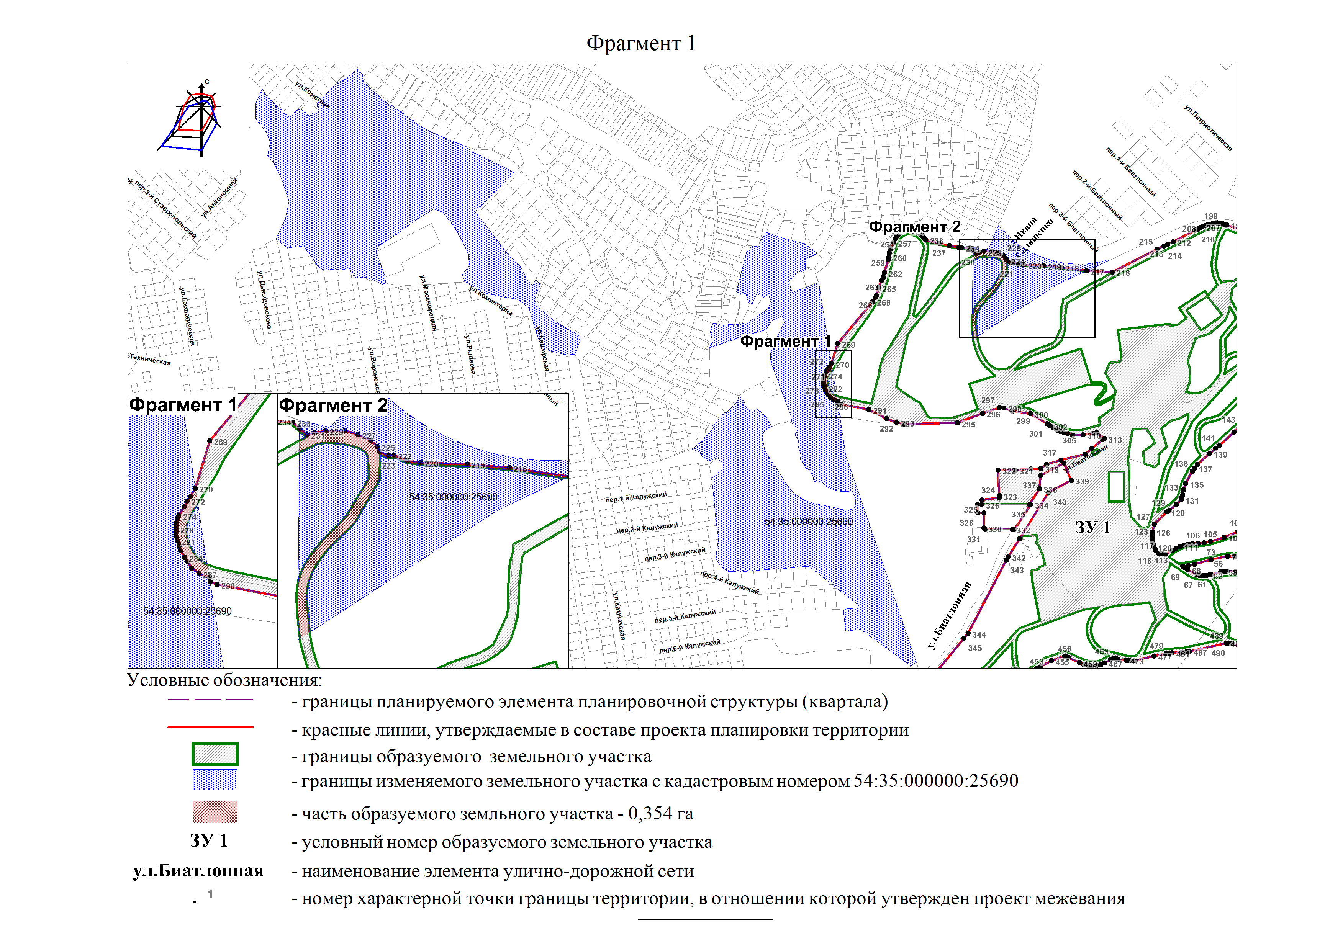
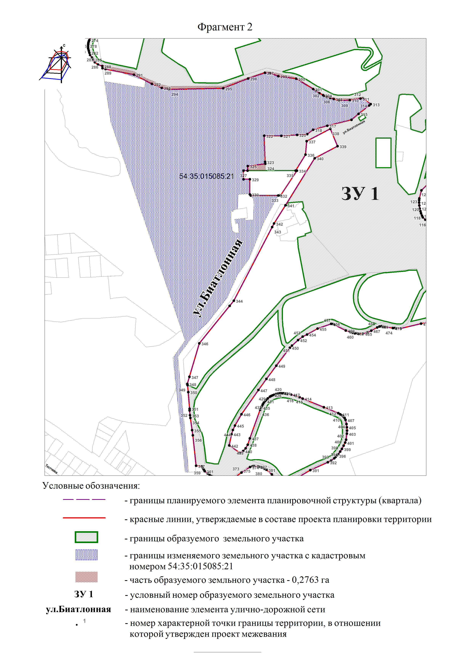
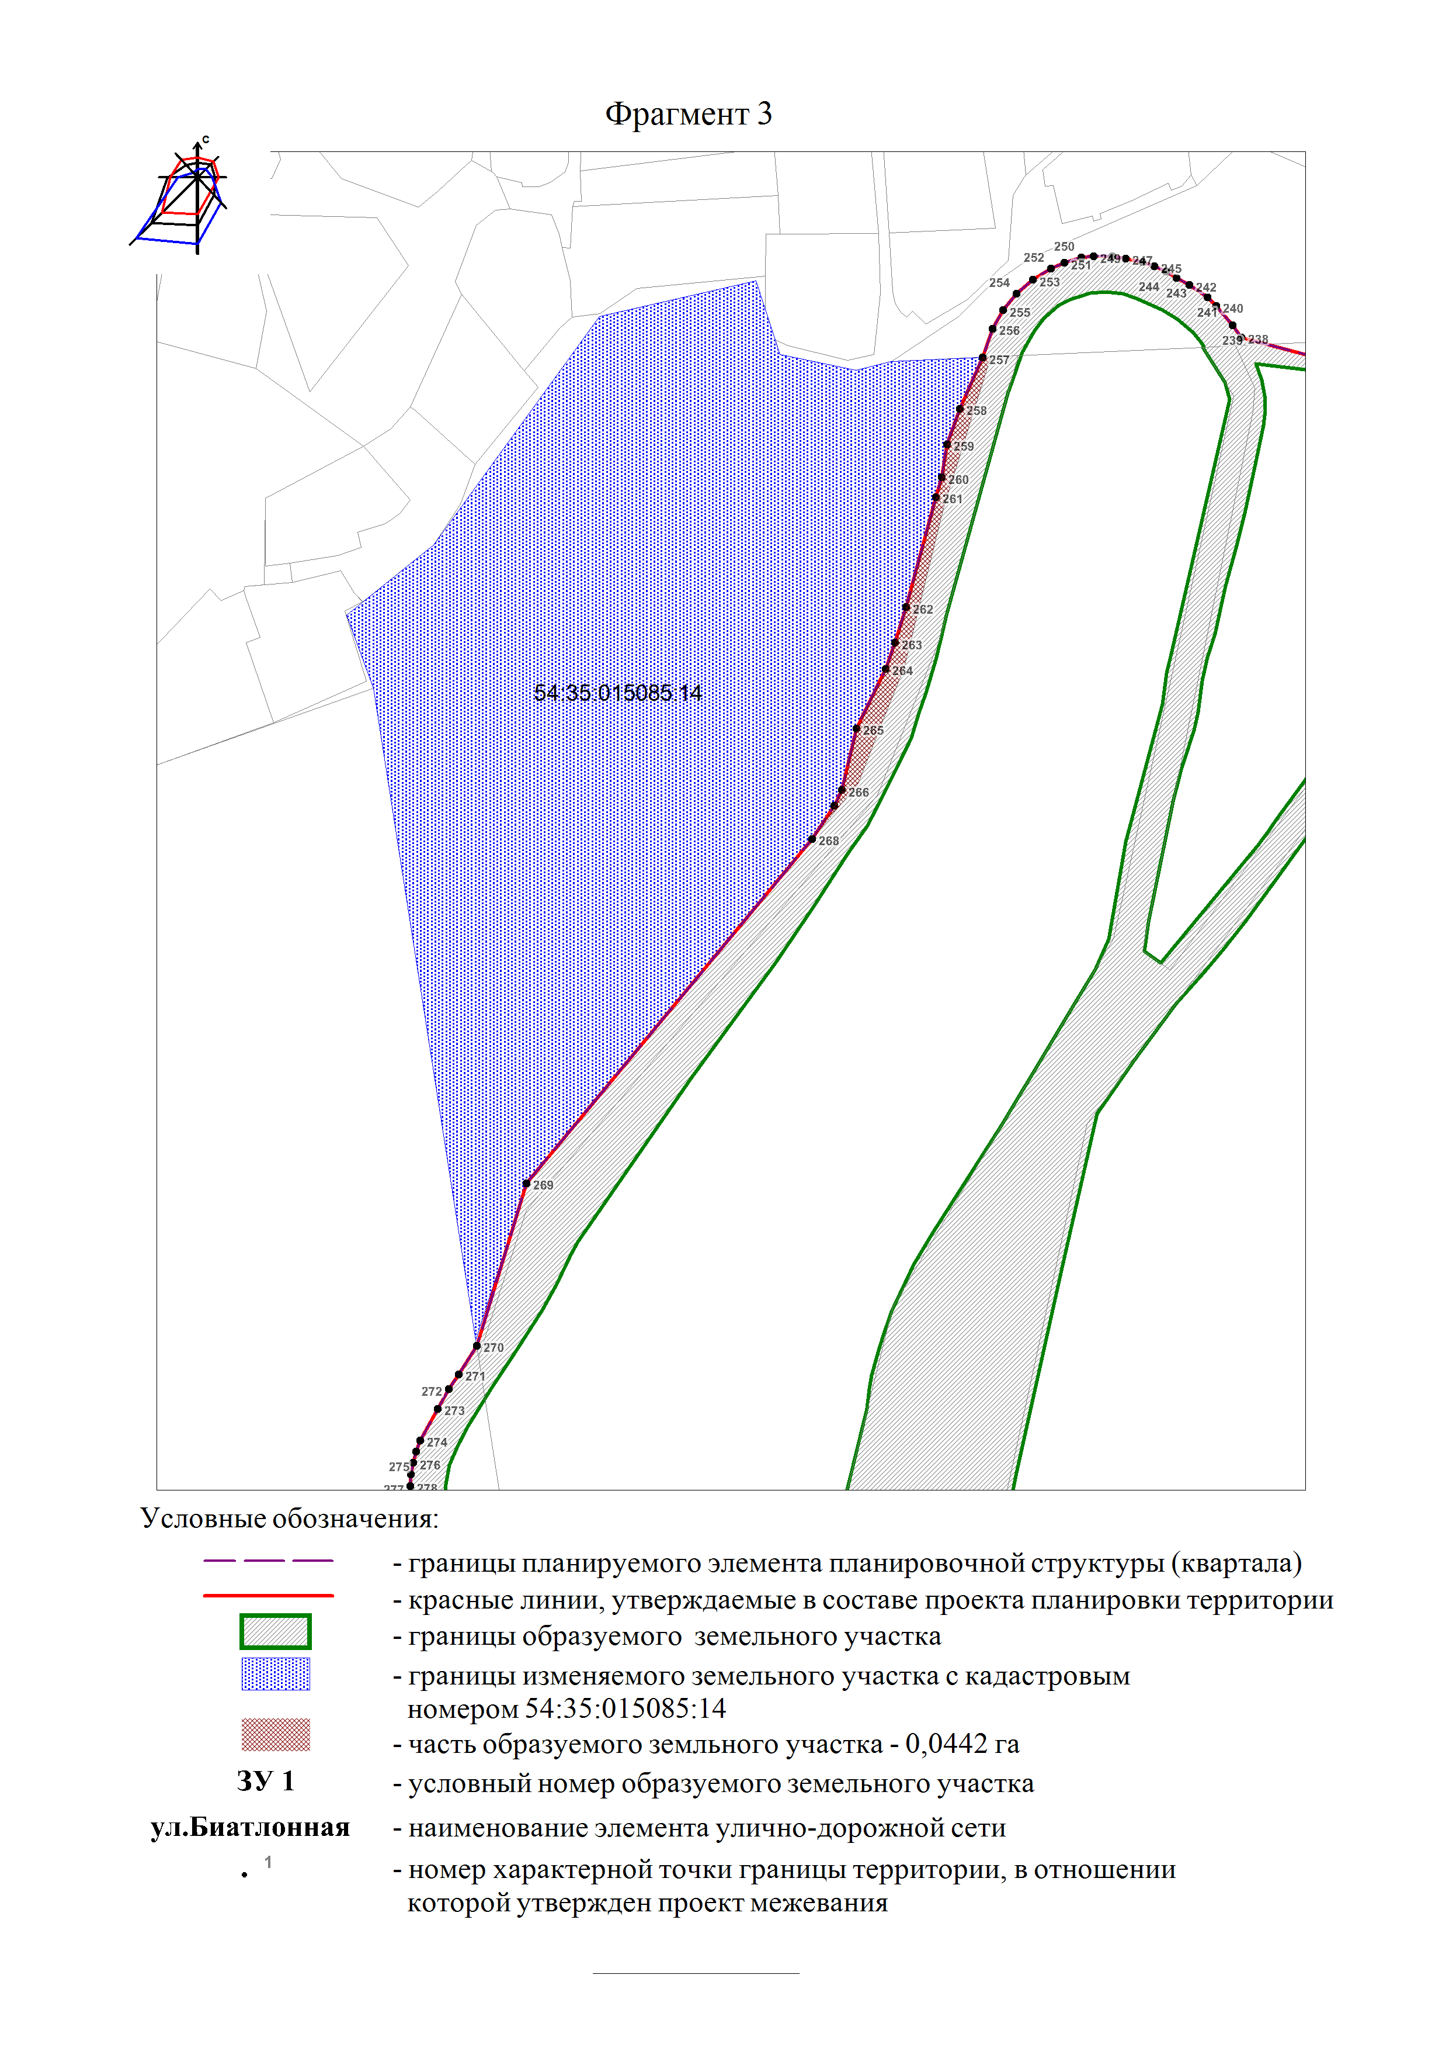
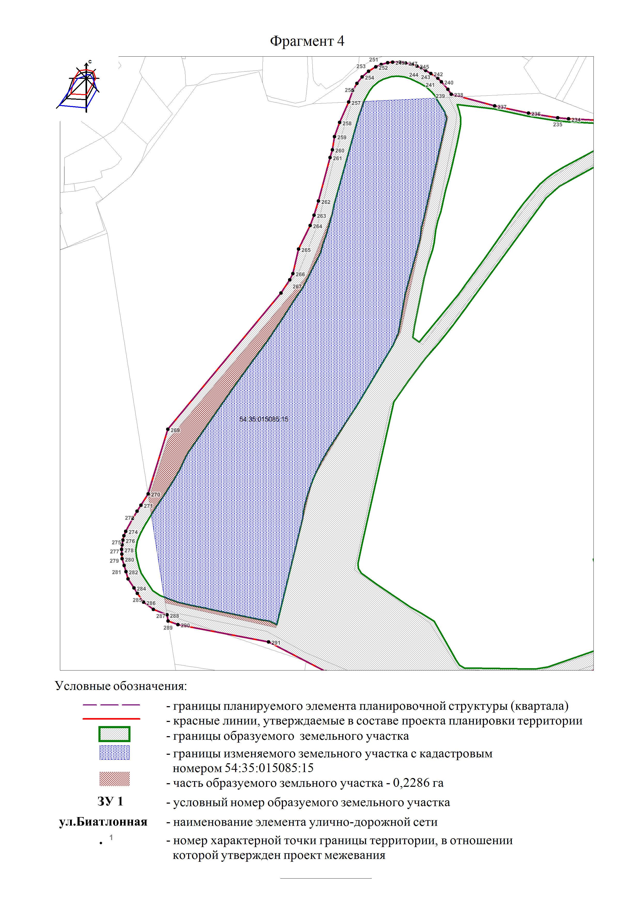
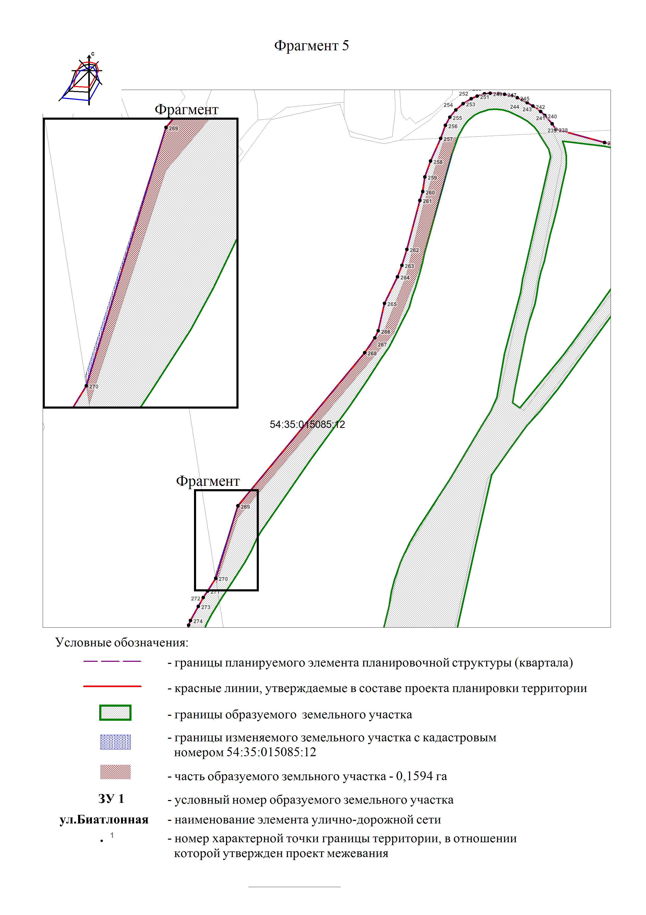
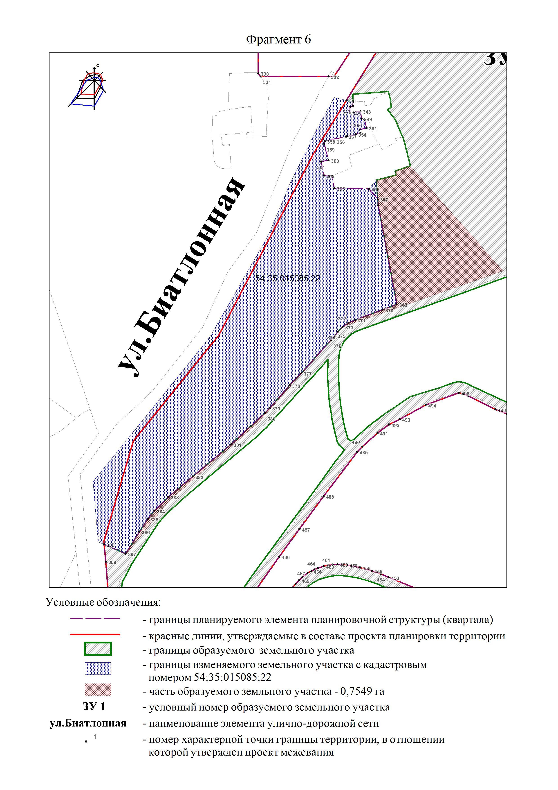

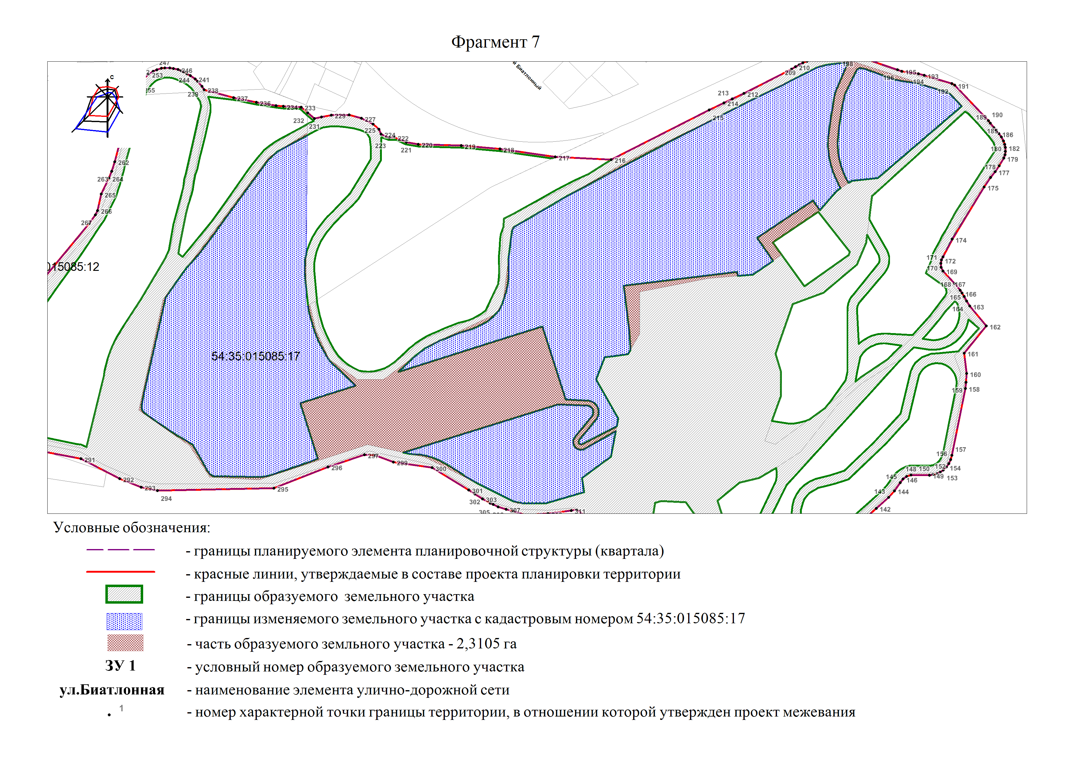
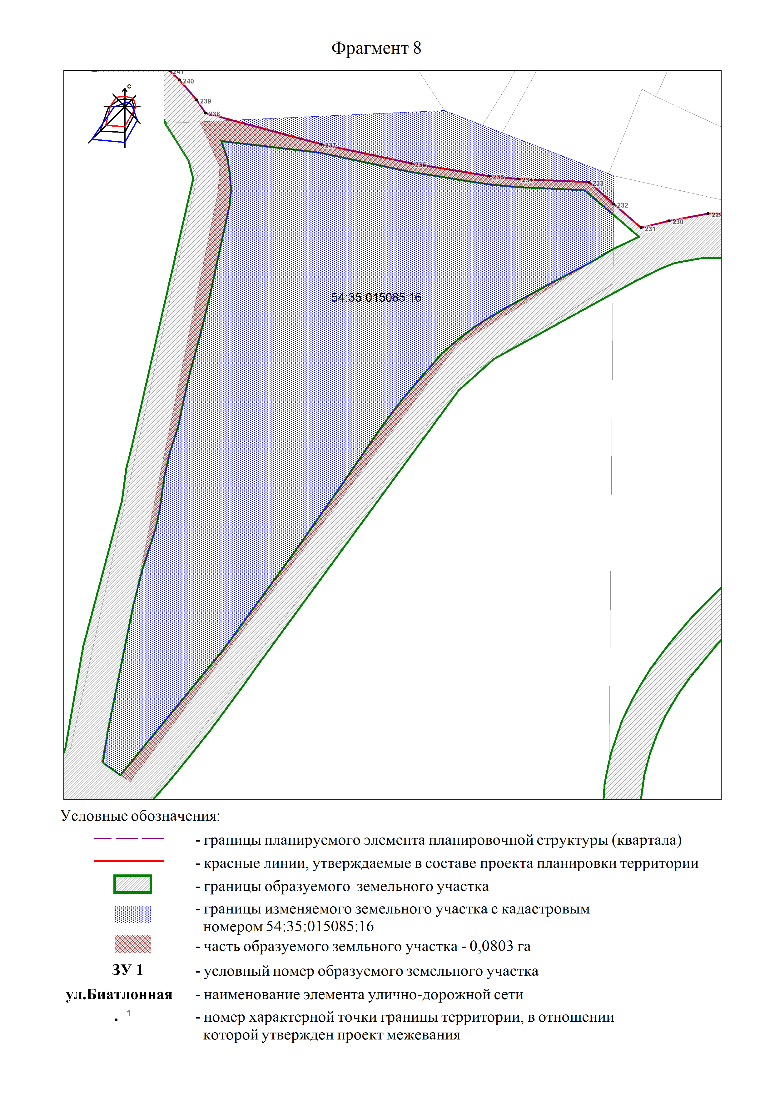

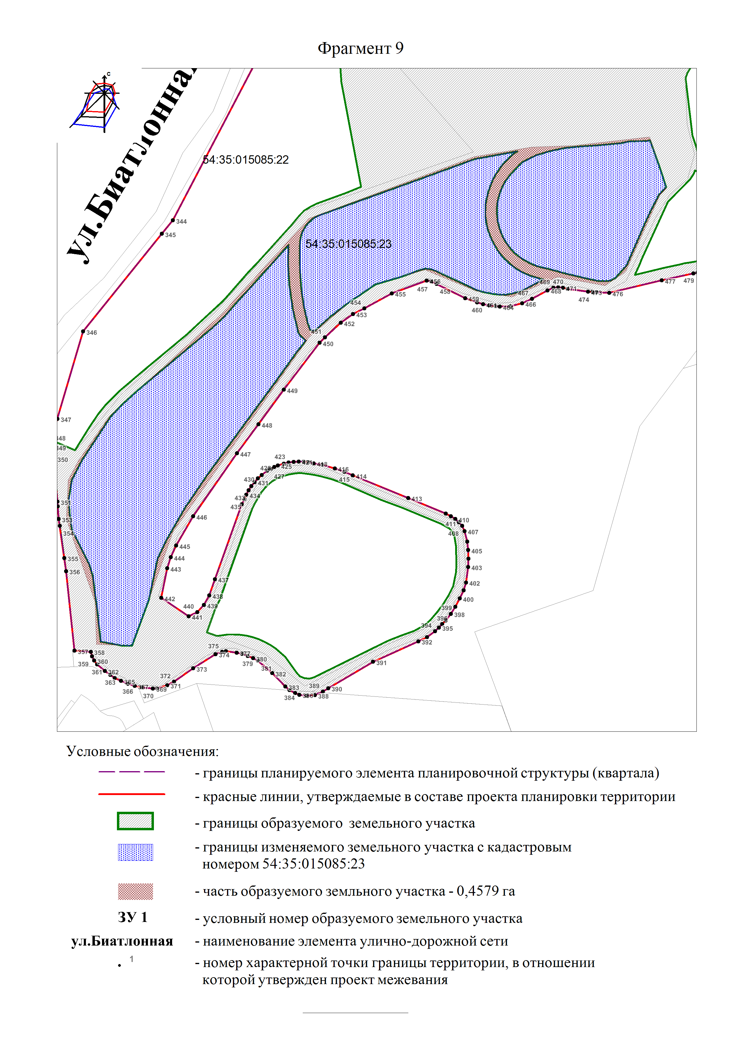
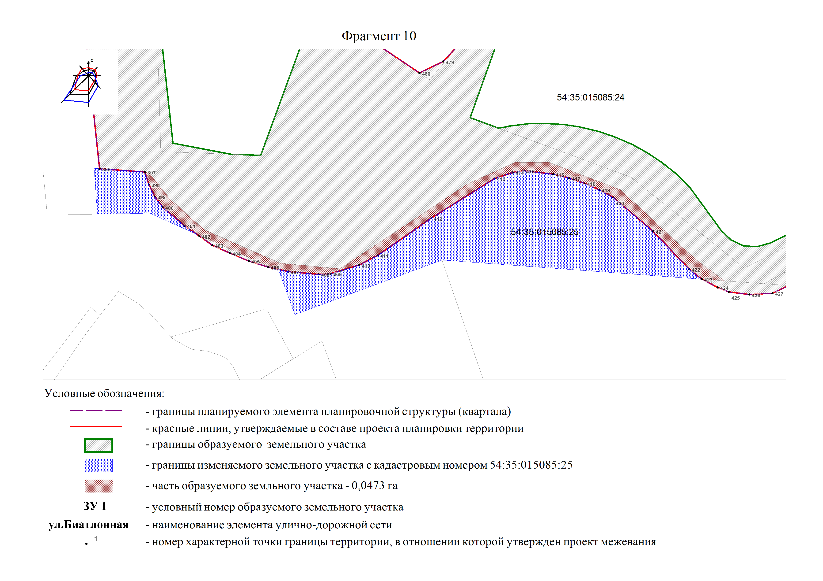
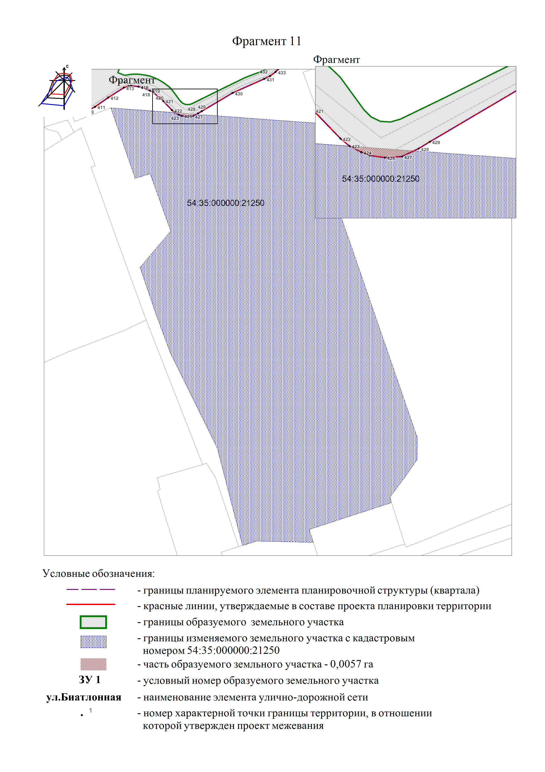

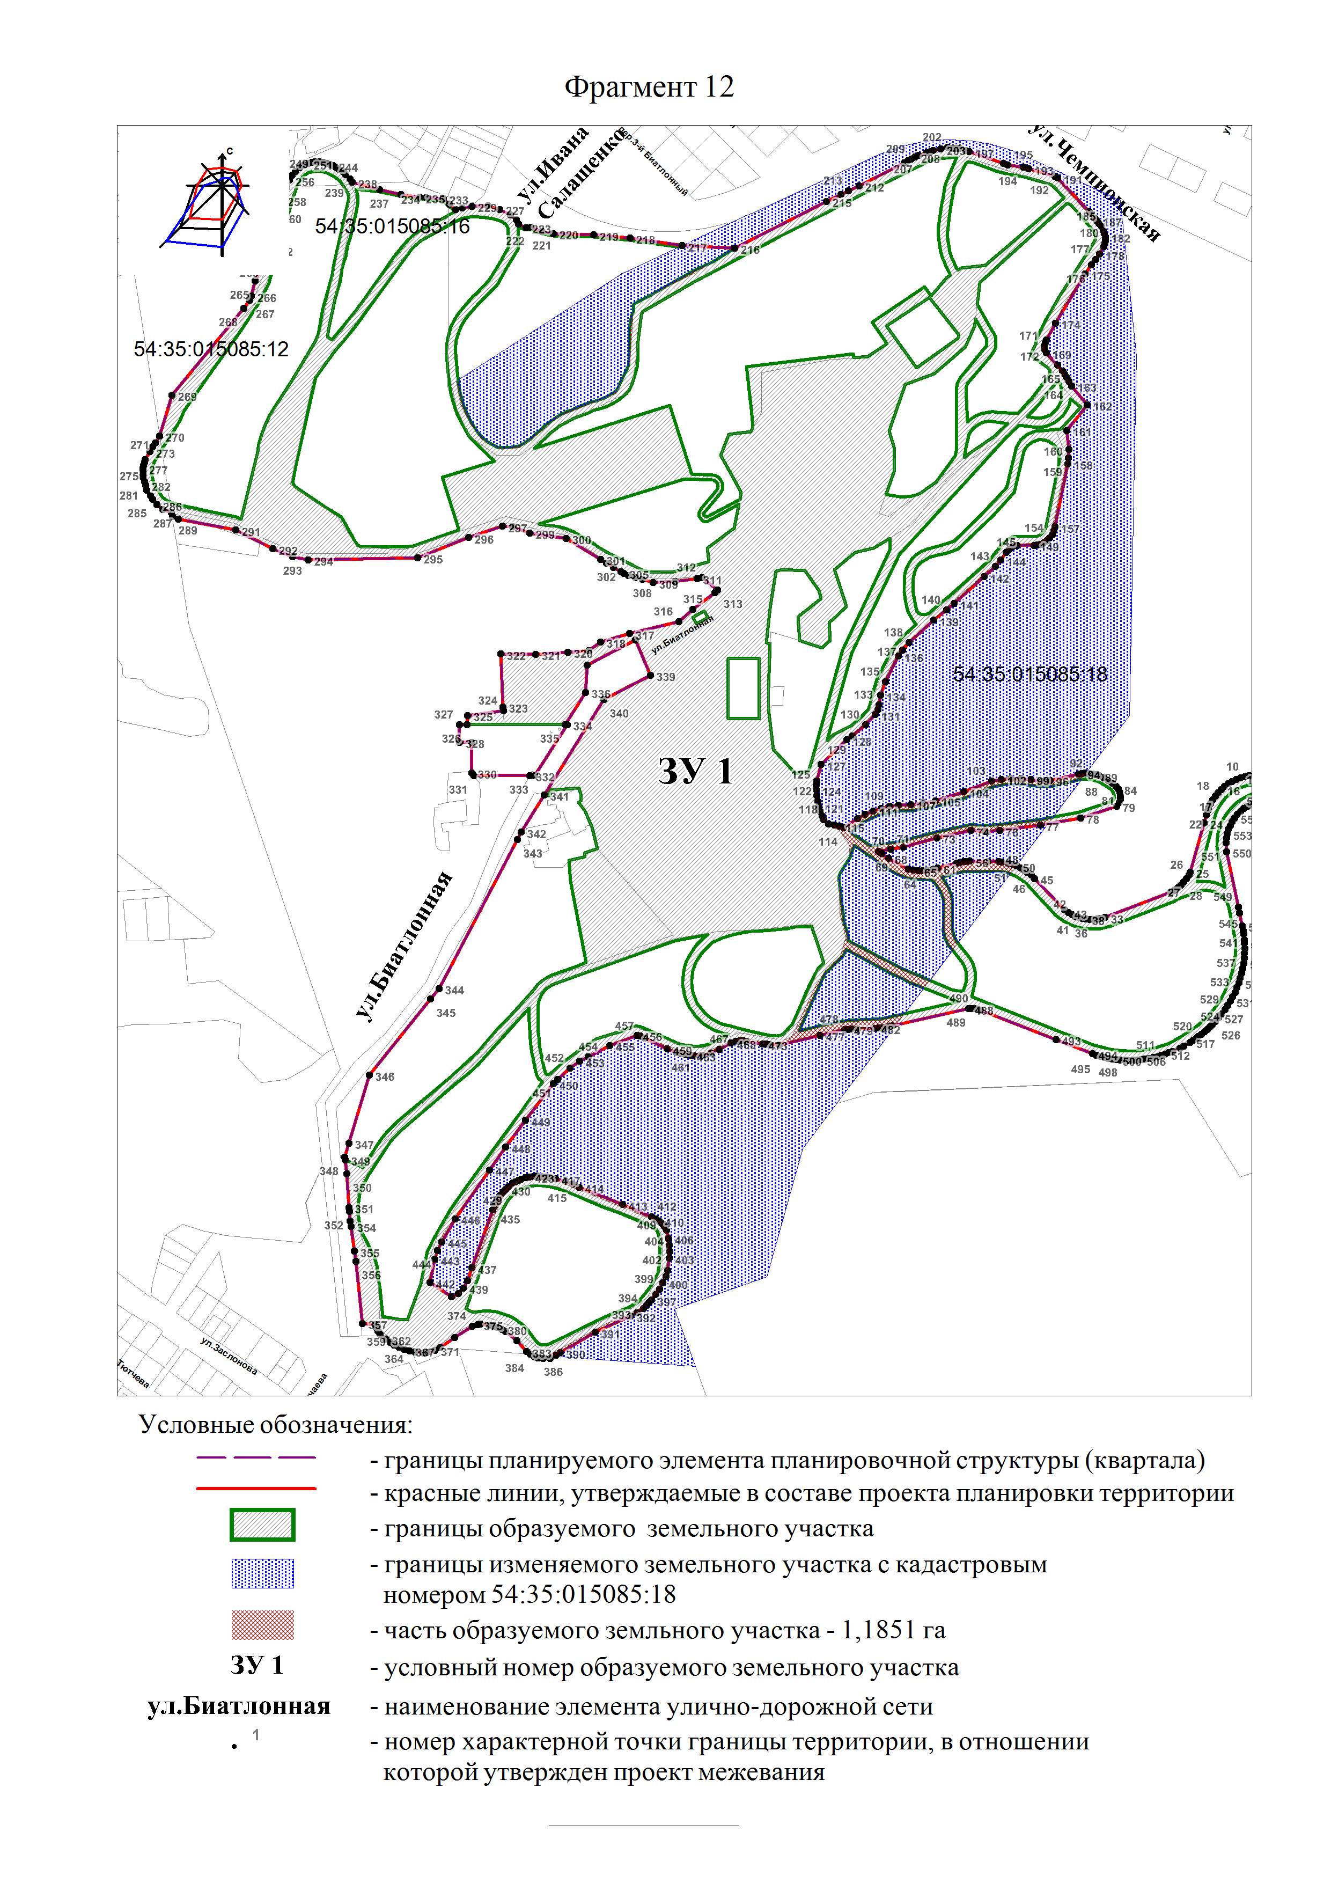
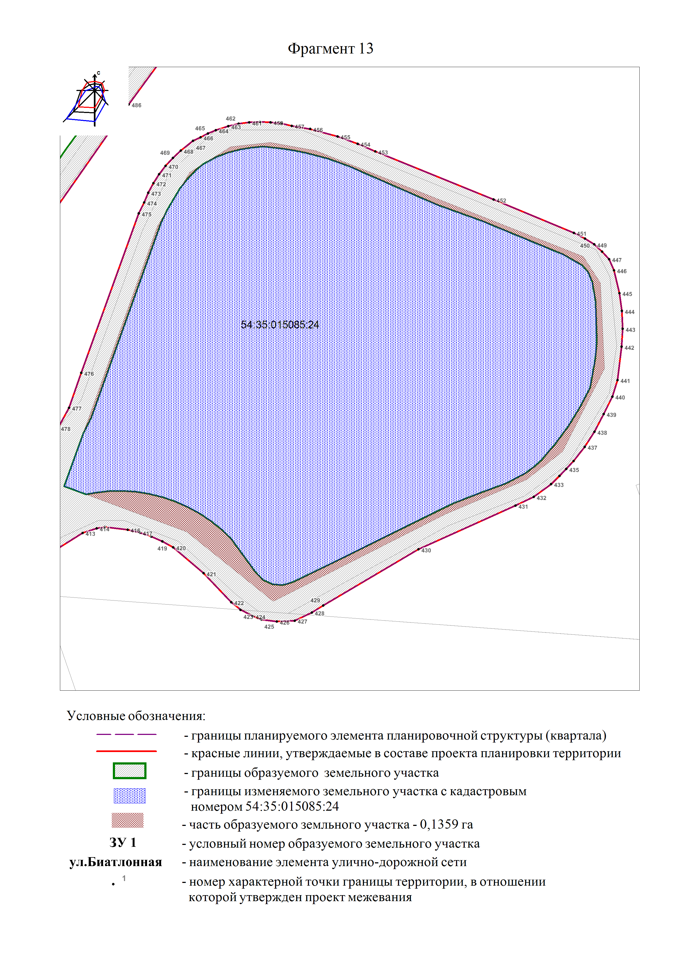
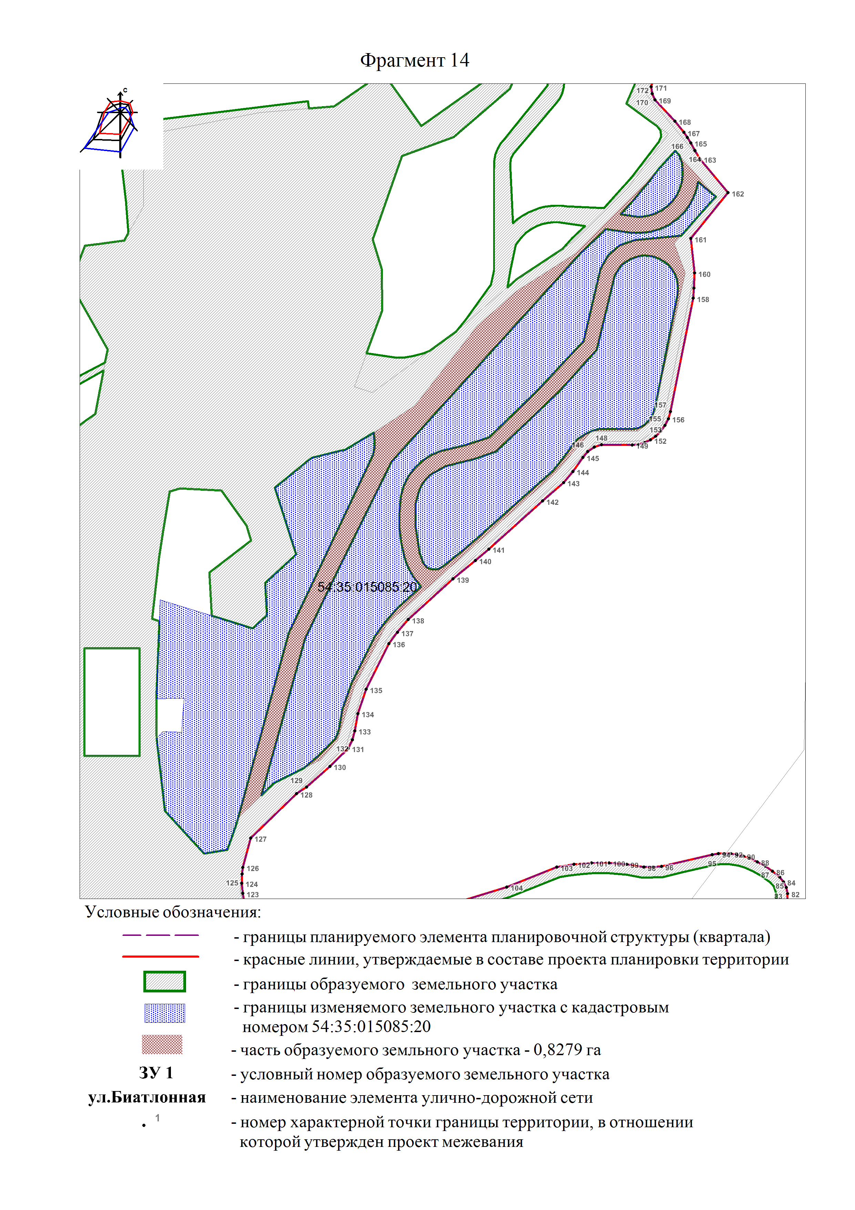
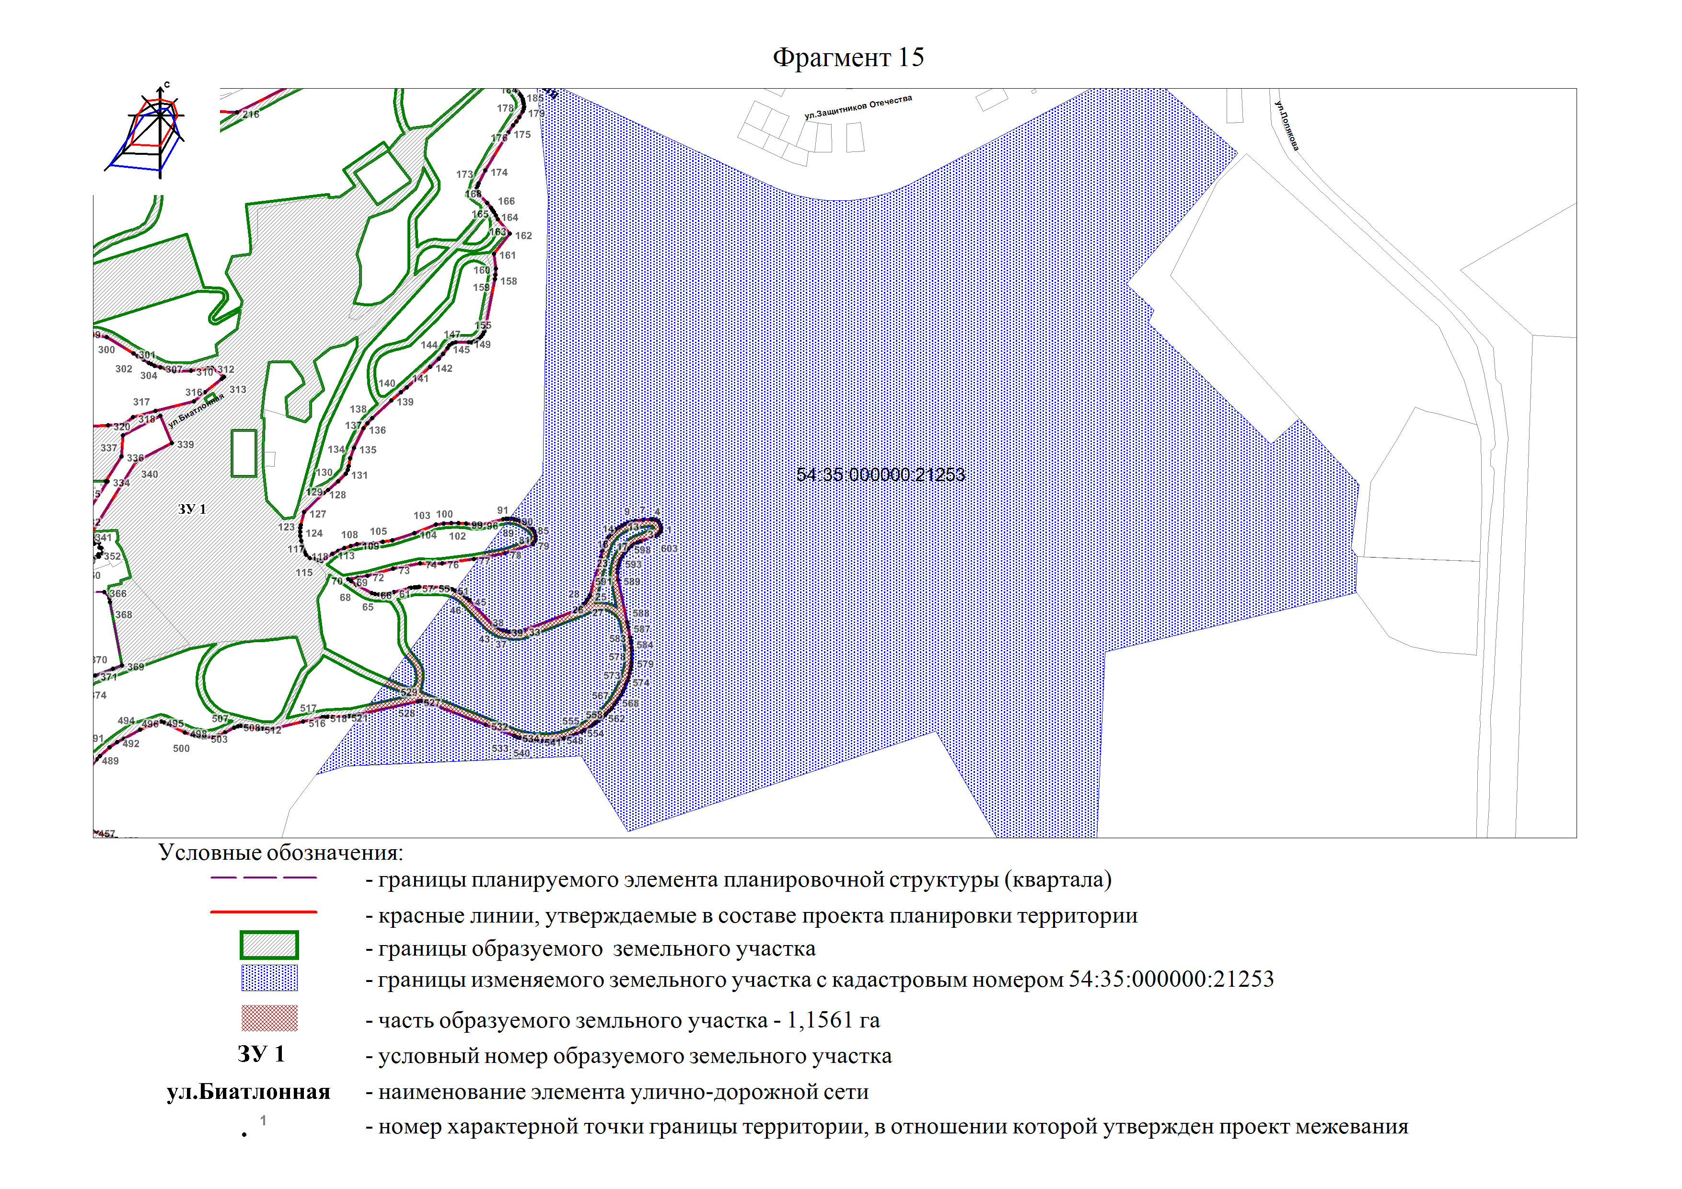
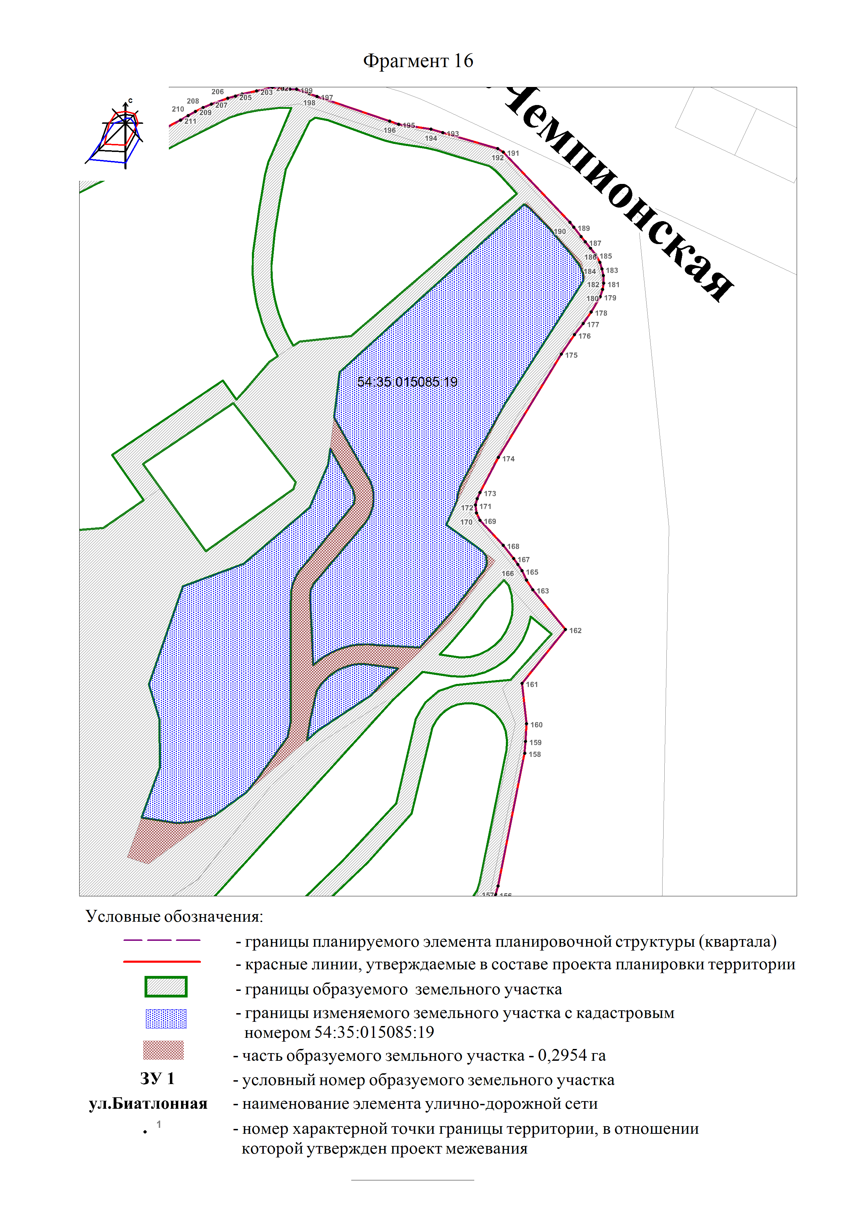
Приложение 4
к постановлению мэрии
города Новосибирска
от 21.12.2020 № 4112

ПРОЕКТ
межевания территории, предусматривающий размещение линейного объекта транспортной инфраструктуры местного значения − автомобильной дороги общего пользования по ул. Биатлонной в Дзержинском районе

1. Текстовая часть проекта межевания территории:
1.1. Сведения об образуемом земельном участке (приложение 1).
1.2. Сведения о границах территории, в отношении которой утвержден проект межевания (приложение 2).
2. Чертеж межевания территории (приложение 3).
____________

Приложение 1
к проекту межевания территории, предусматривающему размещение линейного объекта транспортной инфраструктуры местного значения − автомобильной дороги общего пользования по ул. Биатлонной в Дзержинском районе

СВЕДЕНИЯ
об образуемом земельном участке

Условный  номер  образуемого земельного участка на чертеже  межевания территории | Вид разрешенного использования  образуемого земельного участка  в соответствии с проектом  планировки территории | Площадь  образуемого земельного участка,  га | Адрес земельного  участка | Возможный способ образования земельного участка

1 | 2 | 3 | 4 | 5
ЗУ 1 | Земельные участки (территории) общего пользования (12.0) – объекты улично-дорожной сети, автомобильные дороги, пешеходные тротуары, элементы обустройства автомобильных дорог | 1,8067 | Российская Федерация, Новосибирская область, городской округ город Новосибирск, город Новосибирск, ул. Биатлонная, з/у 2а | Перераспределение земельных участков с кадастровыми номерами 54:35:015085:80, 54:35:015085:21, 54:35:015085:22
___________
Приложение 2
к проекту межевания территории, предусматривающему размещение линейного объекта транспортной инфраструктуры местного значения − автомобильной дороги общего пользования по ул. Биатлонной в Дзержинском районе

СВЕДЕНИЯ
о границах территории, в отношении которой утвержден проект межевания

№  точки | Координаты
 | X | Y

1 | 2 | 3
1 | 490499,74 | 4205543,61
2 | 490499,68 | 4205548,38
3 | 490551,32 | 4205582,92
4 | 490551,35 | 4205580,50
5 | 490584,25 | 4205601,46
6 | 490612,13 | 4205603,90
7 | 490637,44 | 4205653,57
8 | 490601,25 | 4205668,31
9 | 490576,77 | 4205620,42
10 | 490479,54 | 4205558,46
11 | 490441,76 | 4205534,38
12 | 490434,32 | 4205530,02
13 | 490282,28 | 4205448,46
14 | 490282,26 | 4205448,45
15 | 490271,56 | 4205439,61
16 | 490194,30 | 4205375,75
17 | 490110,05 | 4205349,92
18 | 490093,08 | 4205351,55
19 | 490045,00 | 4205354,71
20 | 490003,23 | 4205360,18
21 | 489939,64 | 4205366,28
22 | 489939,77 | 4205364,72
23 | 489926,67 | 4205365,51
24 | 489926,62 | 4205358,99
25 | 489926,56 | 4205351,20
26 | 489926,51 | 4205343,52
27 | 489952,58 | 4205340,99
28 | 489964,32 | 4205343,82
29 | 490163,88 | 4205324,67
30 | 490284,65 | 4205424,48
31 | 490303,55 | 4205437,17
32 | 490444,94 | 4205513,03
33 | 490448,23 | 4205514,79
_____________
